**[版本号：1.0]**

**制作日期：2018年2月6日**



**[本供热系统包括基础信息，收费管理，统计分析，系统管理几大模块，为用户提供供热收费，满足用户供暖需求，使供热收费更便捷，是用户的保障。]**

[立信供热收费管理信息系统]

1. 登录 4

1.1 登录成功 4

2. 基础信息 5

2.1 入网管理 5

2.1.1 新增入网 5

2.1.2 修改入网 6

2.1.3 删除入网 7

2.2 热源站所管理 8

2.2.1 新建热源 9

2.2.2 修改热源 10

2.2.3 删除热源 11

2.2.4 新建换热站 13

2.2.5 修改换热站 14

2.2.6 删除换热站 14

2.3 基础信息维护 16

2.3.1 添加小区 16

2.3.2 修改小区 18

2.3.3 删除小区 18

2.3.4 添加大楼 20

2.3.5 修改大楼 20

2.3.6 删除大楼 21

2.3.7 添加用户 22

2.3.8 修改用户 23

2.3.9 删除用户 24

2.3.10 添加面积2 25

2.3.11 修改面积2 26

2.3.12 删除面积2 27

2.4 基础数据导入 28

2.4.1 导入文件 28

2.4.2 导入模板下载 28

3.收费管理 29

3.1 生成应收 29

3.2 减免管理 31

3.3 收费管理 32

3.4 冲账管理 33

3.5 票据管理 34

3.6 银行对账 35

4.统计分析 36

4.1. 收费报表 36

4.1.1 欠费明细表 36

4.1.2 收费明细表 37

4.1.3 收费情况表 38

4.1.4 减免明细表 39

4.2 基础报表 40

4.2.1 用户情况汇总表 40

4.2.2 入网情况汇总表 41

5. 系统管理 41

5.1 权限管理 41

5.1.1 组织机构管理 41

5.1.2 角色管理与授权 45

5.1.3 人员管理与授权 46

5.1.4 菜单资源管理 49

5.2 基础数据维护 50

5.2.1 收费标准 50

5.2.2 字典维护 52

5.2.2 全局参数表维护 55

5.3 运行监控 57

5.3.1 Request请求跟踪 57

5.3.2 Session会话监控 57

5.3.3 JDBC执行监控 57

5.3.4 Service监控 58

6.查询用户 58

7.主题 59

8.首选项 60

# 登录

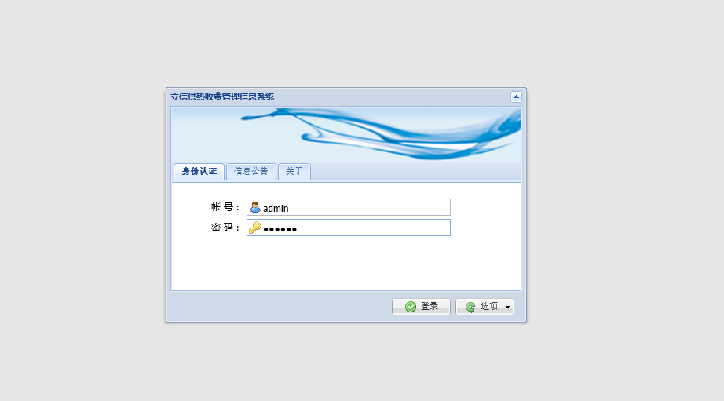

## 1.1 登录成功

登录成功后进入我的工作台操作页面，如图

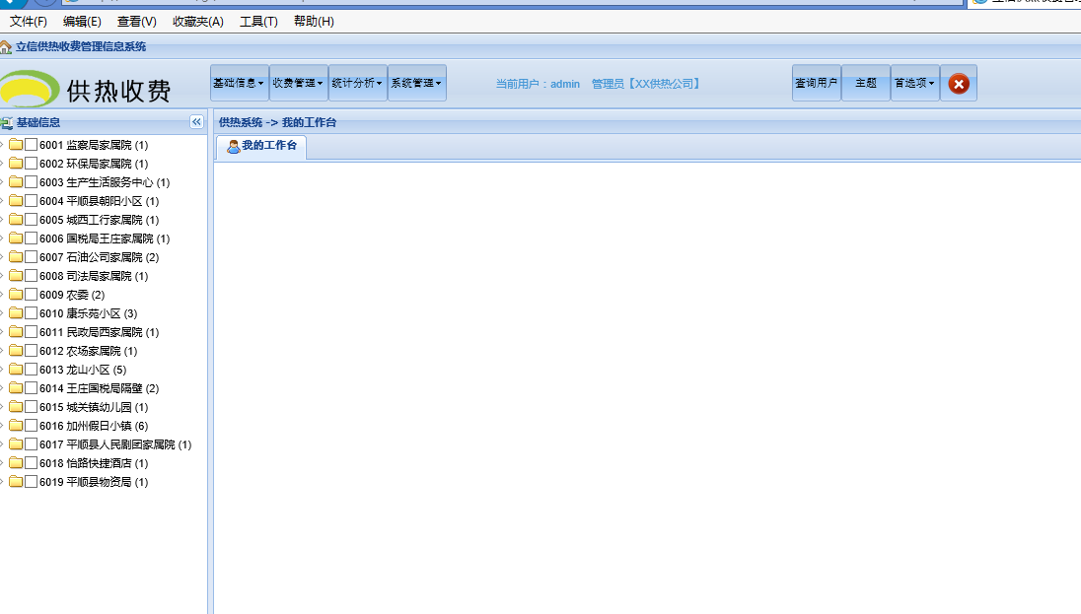

# 基础信息

## 2.1 入网管理

点击基础信息，选择入网管理，显示入网管理页面，页面上有新增，删除，修改入网功能，输入入网年度，可查询此年度的入网信息。

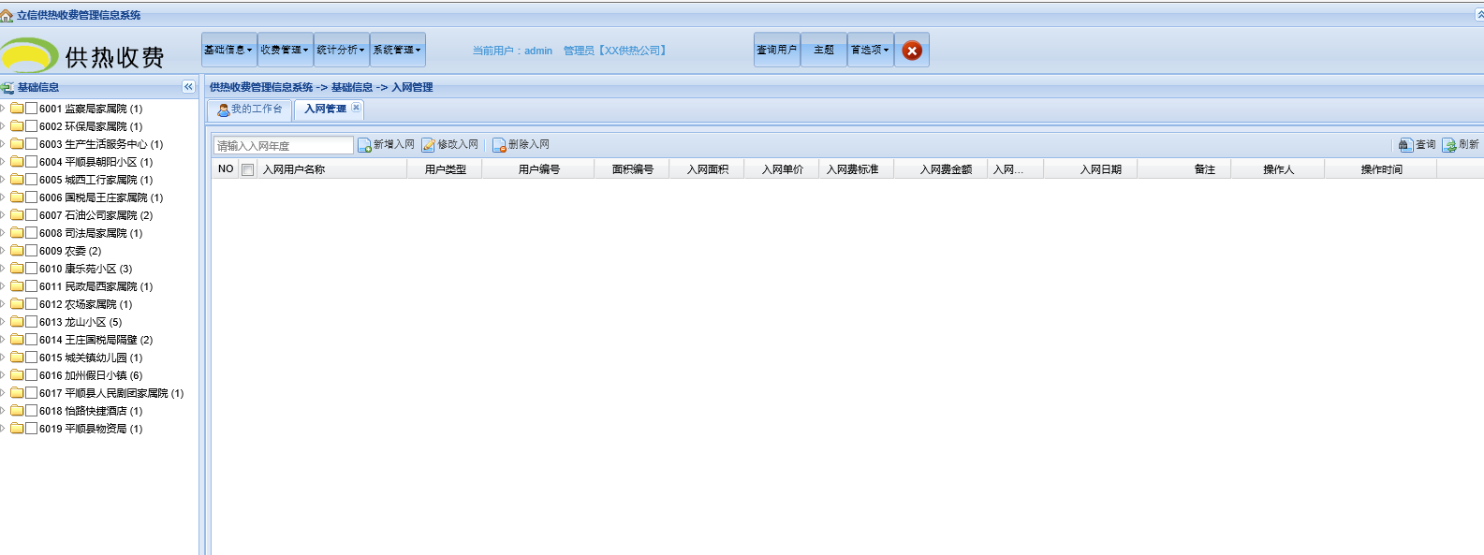

### 2.1.1 新增入网

点击新增入网，弹出新增入网页面，选择左侧树的用户，填写入网信息，并保存，如图。

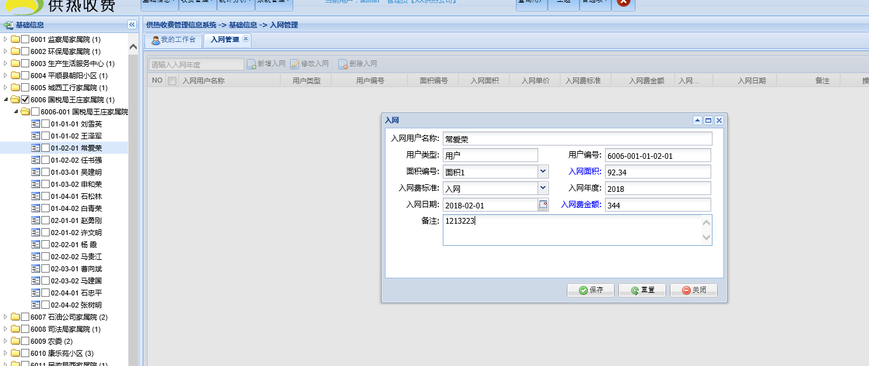

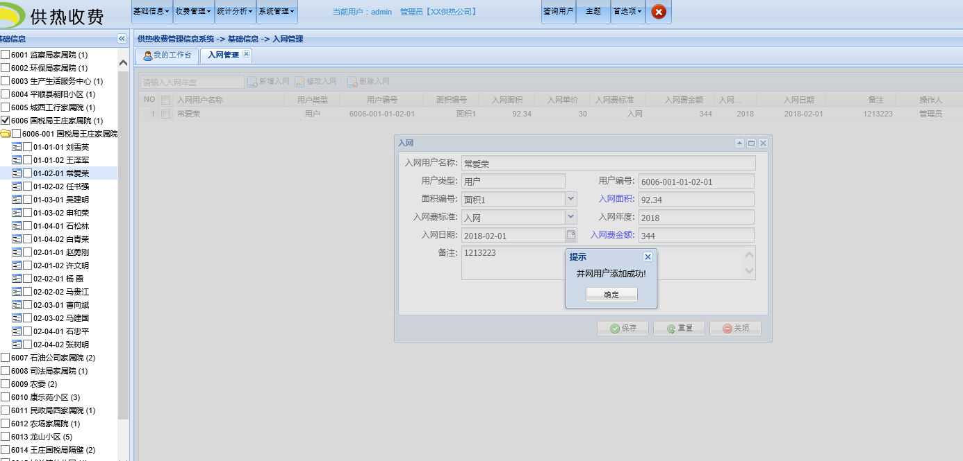

新增入网操作后，列表显示已入网的数据。

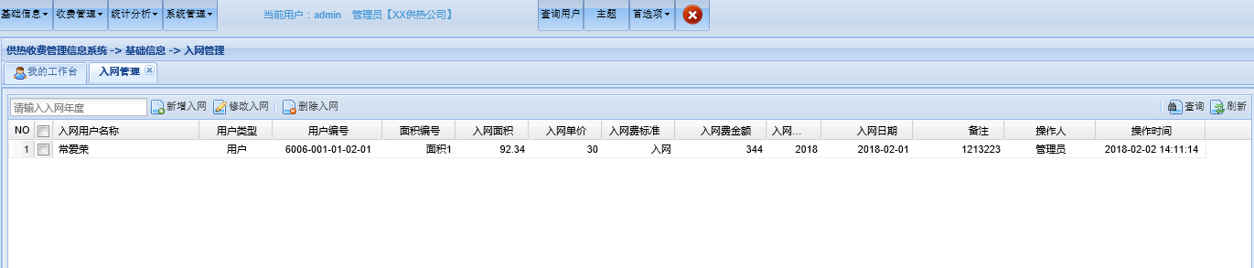

### 2.1.2 修改入网

勾选一条数据，点击修改入网，修改入网用户的数据，并保存，如图。

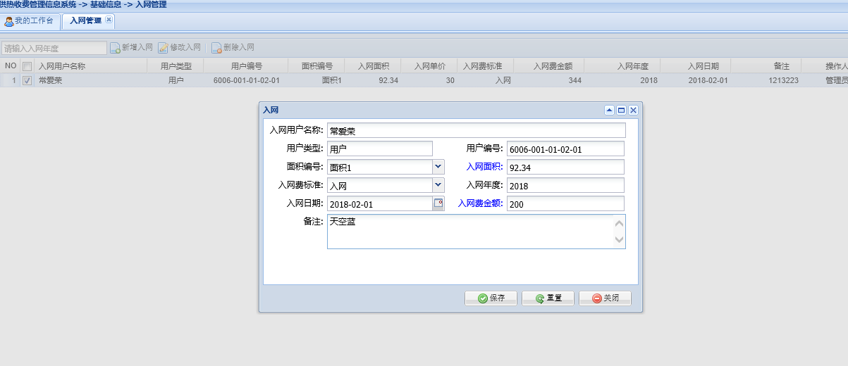

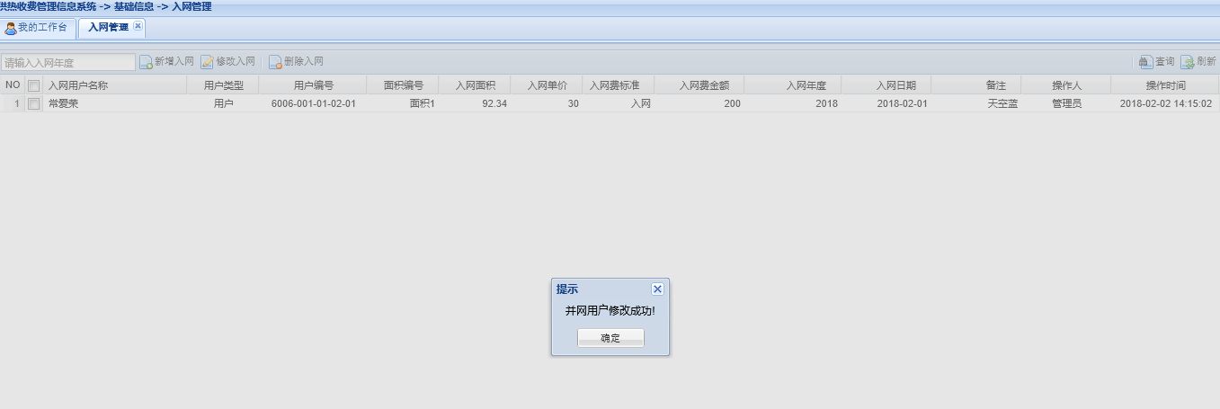

### 2.1.3 删除入网

勾选一条数据，点击删除入网，弹出确认框，如图。

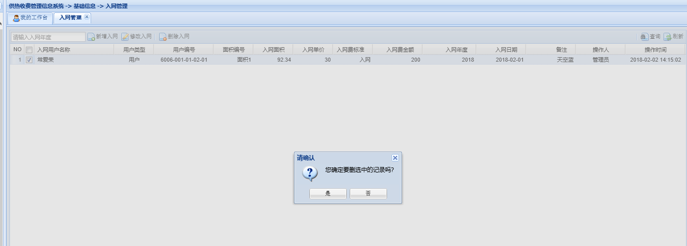

在是否删除入网弹出框选择是，入网记录删除成功。

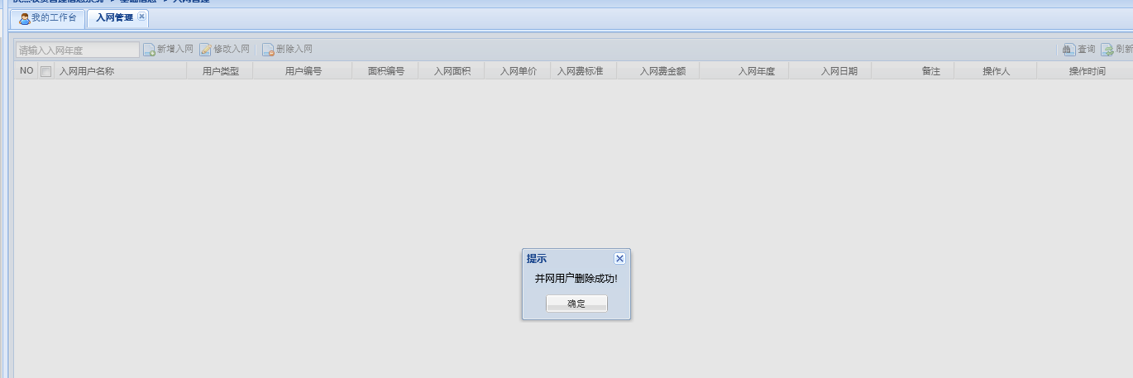

勾选多条入网记录，删除成功。

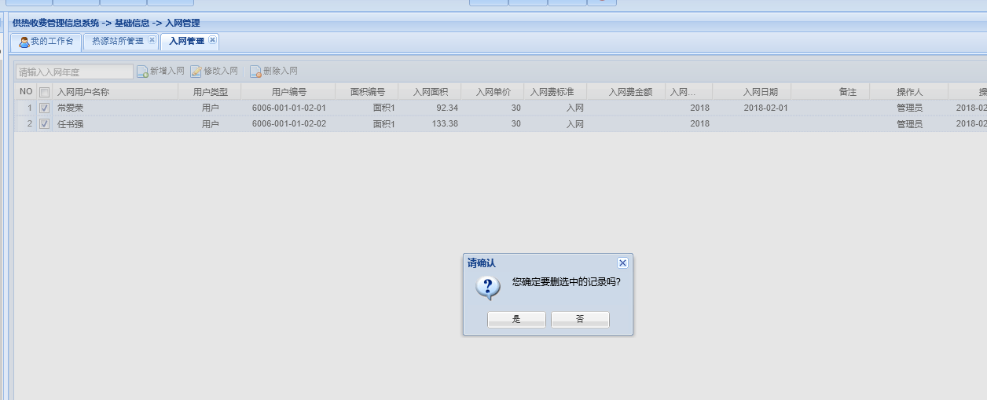

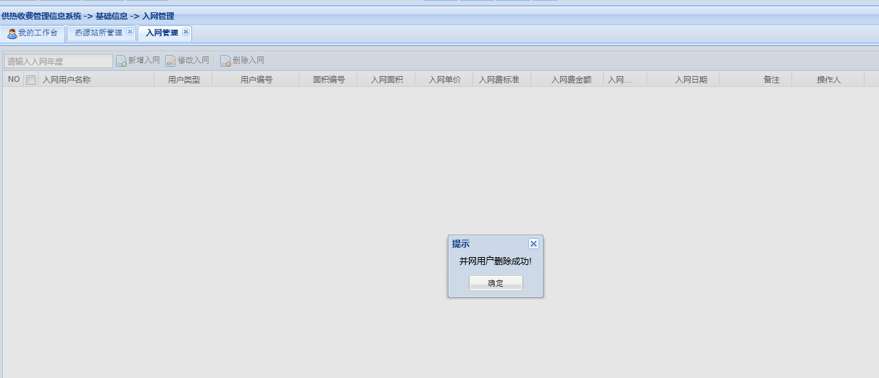

## 2.2 热源站所管理

点击基本信息，选择热源站所管理，显示热源站所管理页面，可以看到热源新建，删除，修改功能，热源站新增，删除，修改功能。

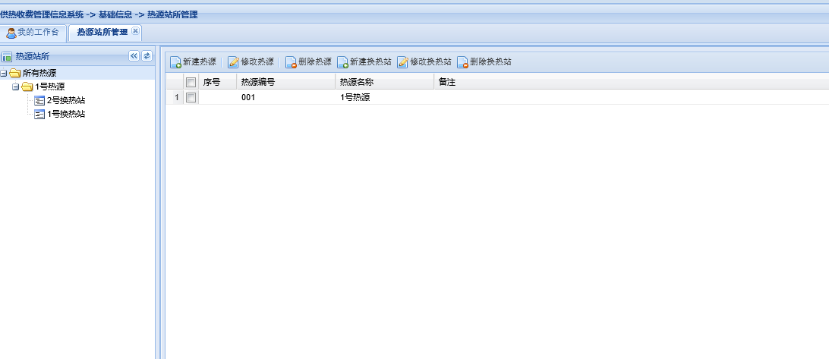

### 2.2.1 新建热源

点击新增热源，弹出新增页面，填入新建热源信息，并保存。如图。

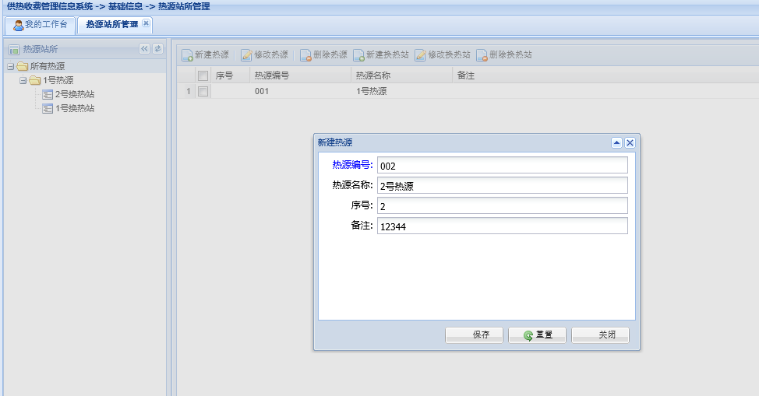

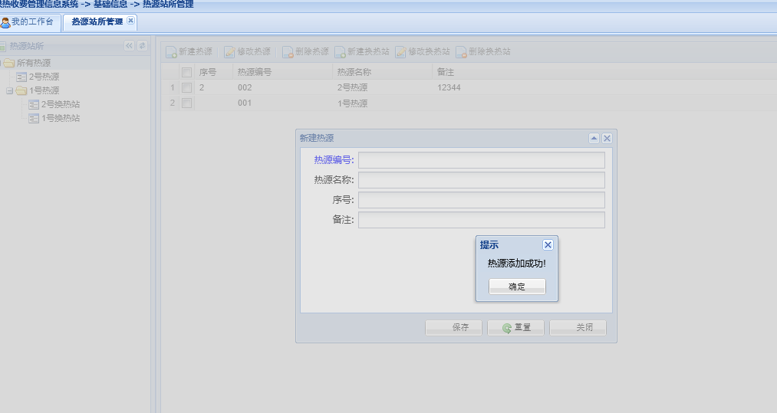

新建热源成功后，列表上新增一条记录。

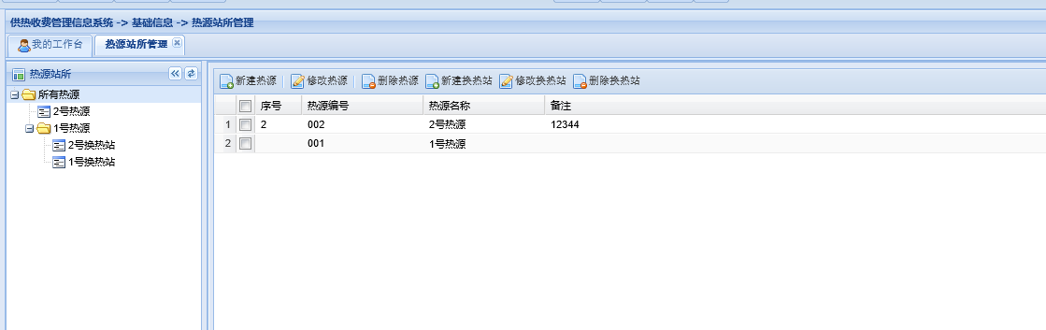

### 2.2.2 修改热源

勾选一条记录，点击修改热源，弹出修改热源的页面，修改数据并保存。

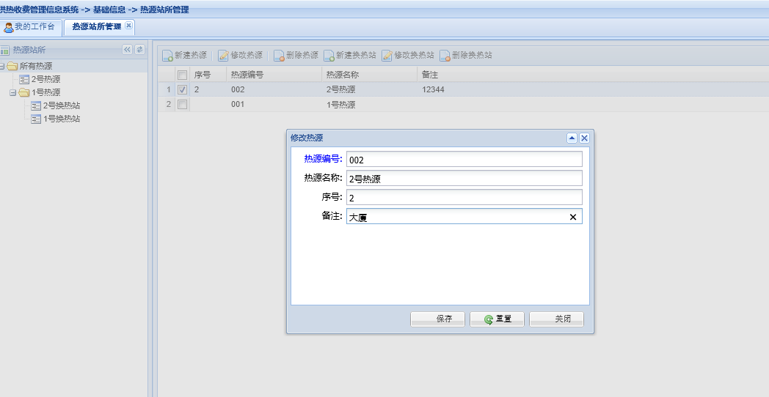

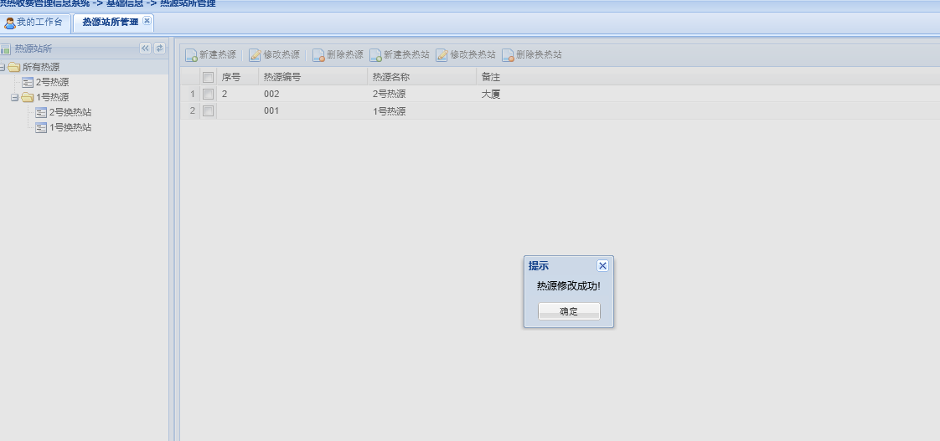

### 2.2.3 删除热源

勾选一条记录，点击删除热源，弹出确认框。

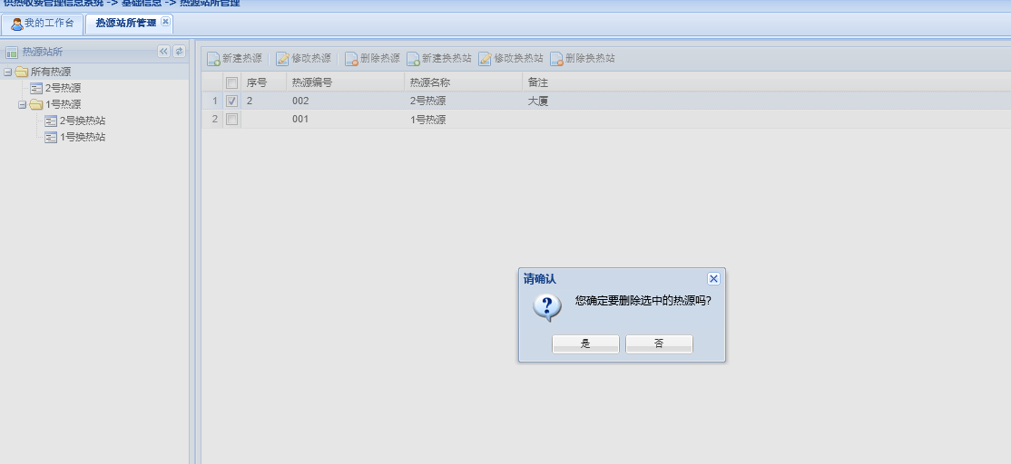

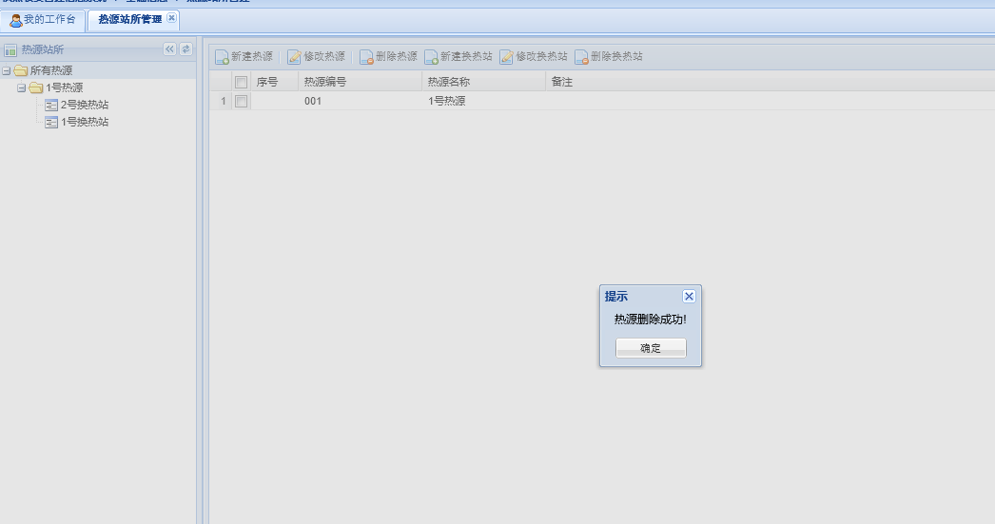

勾选多条记录，删除热源成功。

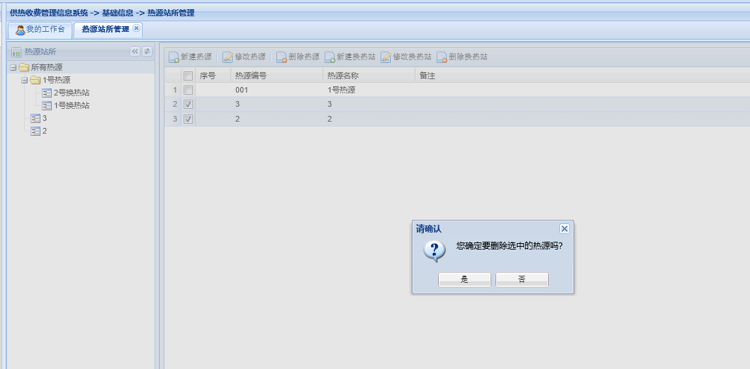

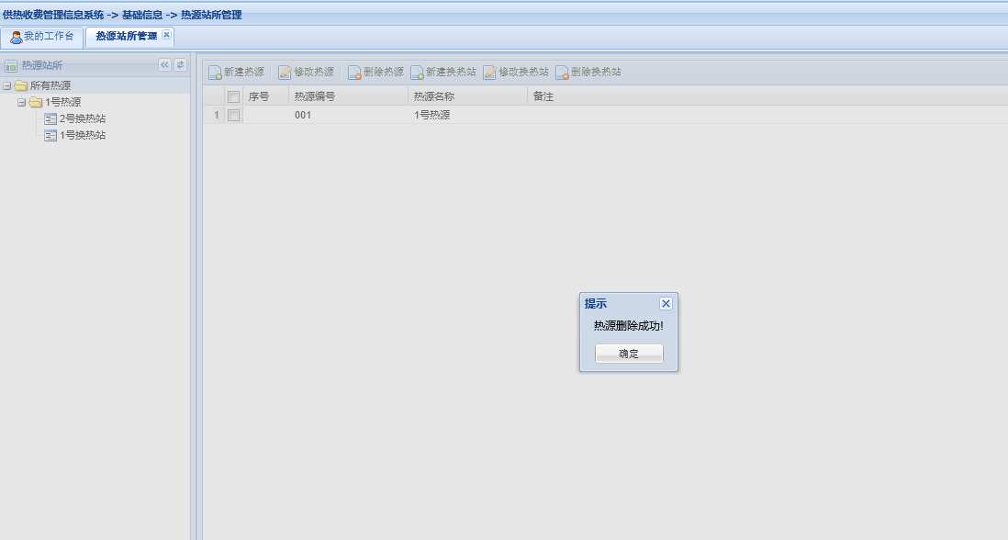

### 2.2.4 新建换热站

点击新建换热站，弹出新建页面，填写换热站信息，并保存。左侧树此热源下多一条换热站记录。

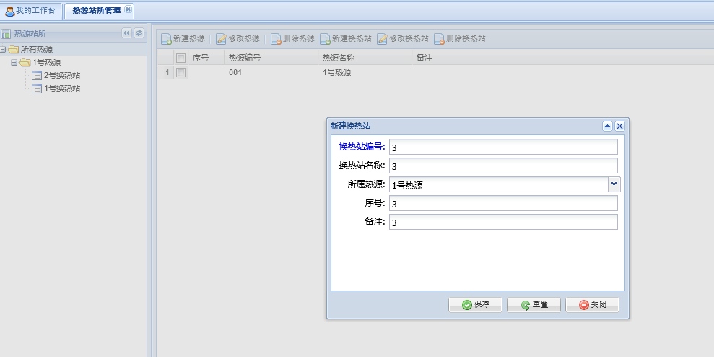

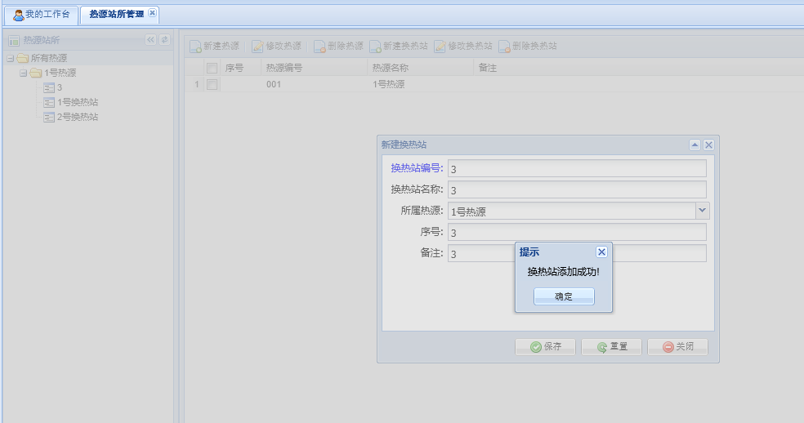

点击此换热站文件夹，列表显示此热源的所有换热站信息。

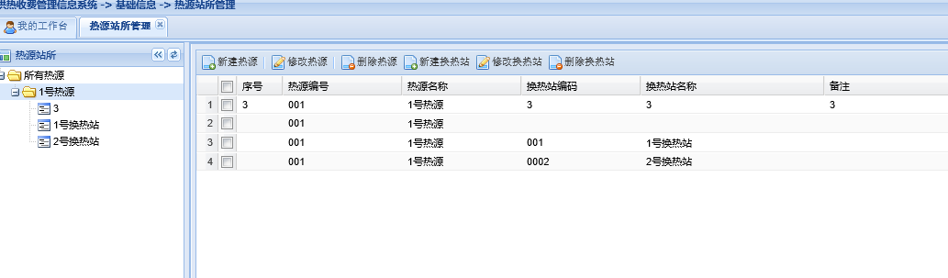

### 2.2.5 修改换热站

勾选一条记录，修改换热站信息，并保存。

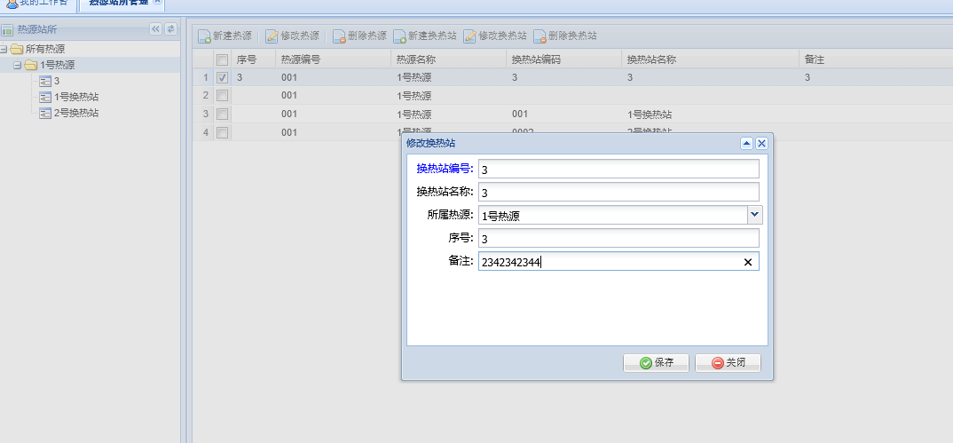

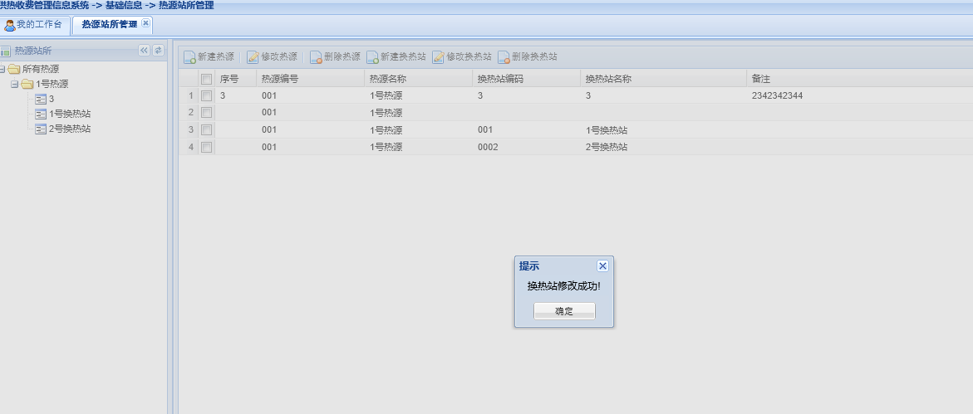

### 2.2.6 删除换热站

勾选一条记录，弹出确认框，删除换热站信息，列表少一条换热站记录。

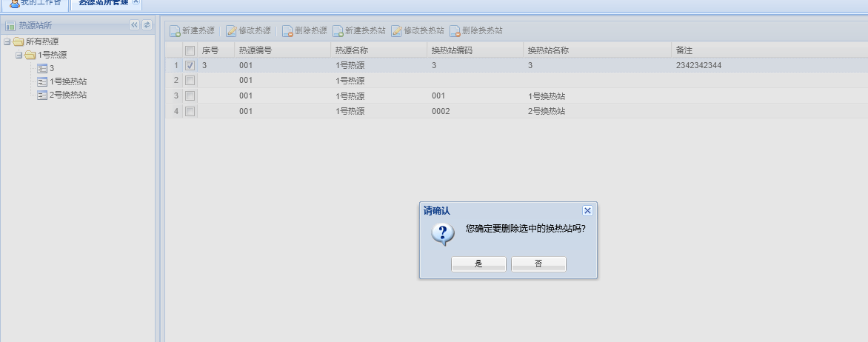

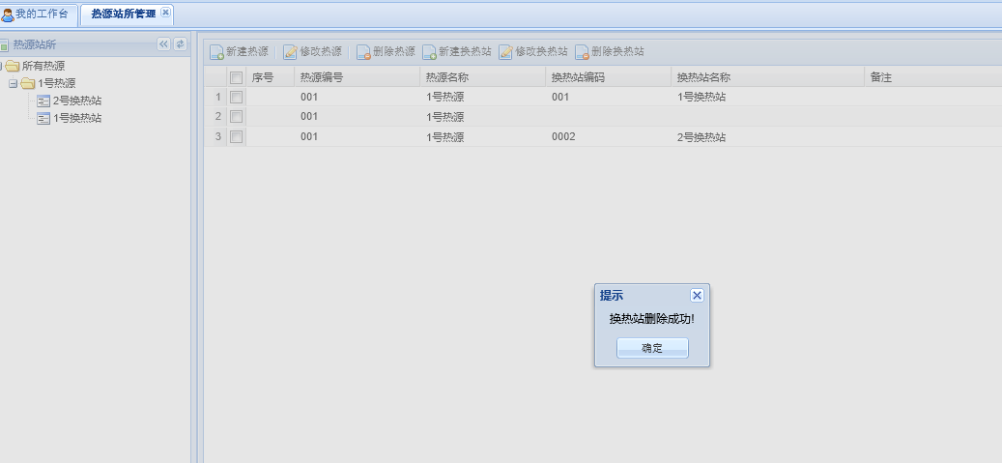

勾选多条换热站记录，弹出确认框，删除换热站信息成功。



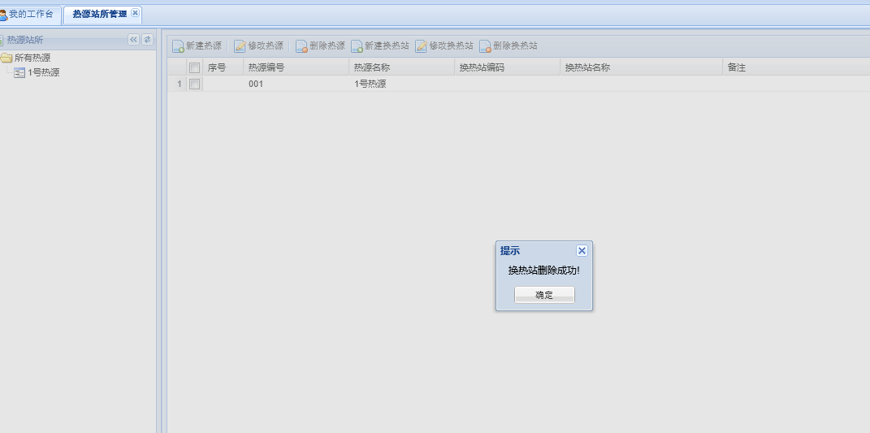

## 2.3 基础信息维护

点击基础信息，选择基础信息维护，点击左侧树的用户，可查看此用户的个人信息。

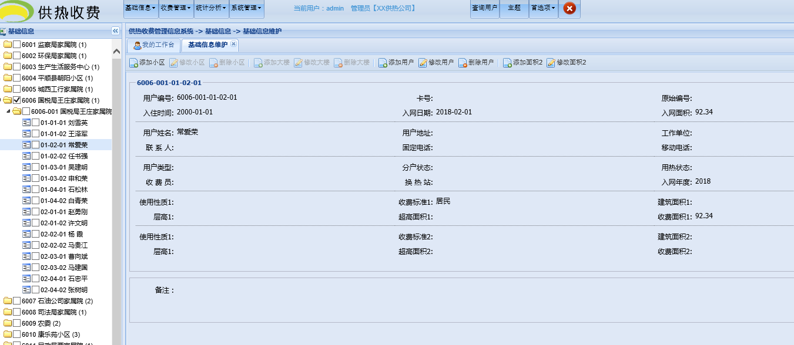

### 2.3.1 添加小区

添加小区，并保存。左侧树多出一条小区。

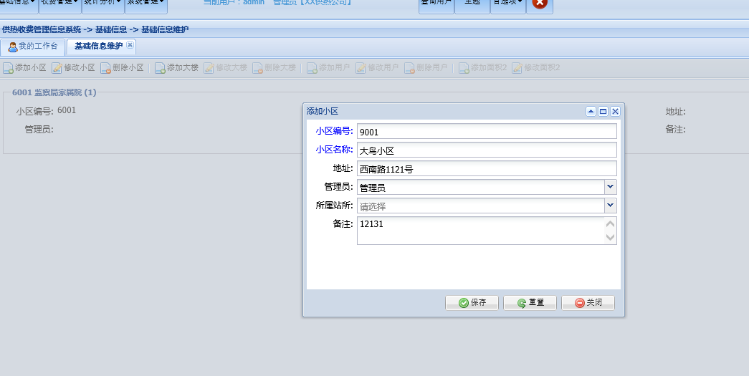

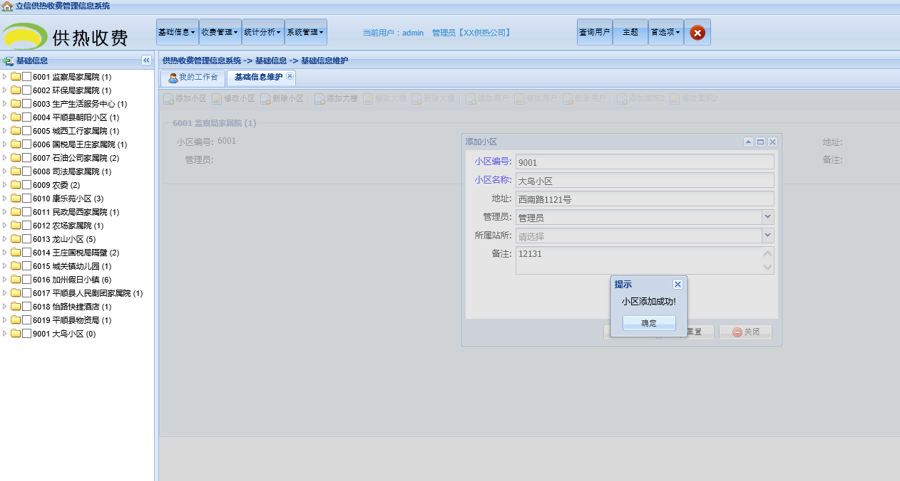

点击左侧树，小区文件夹，查看此小区信息。

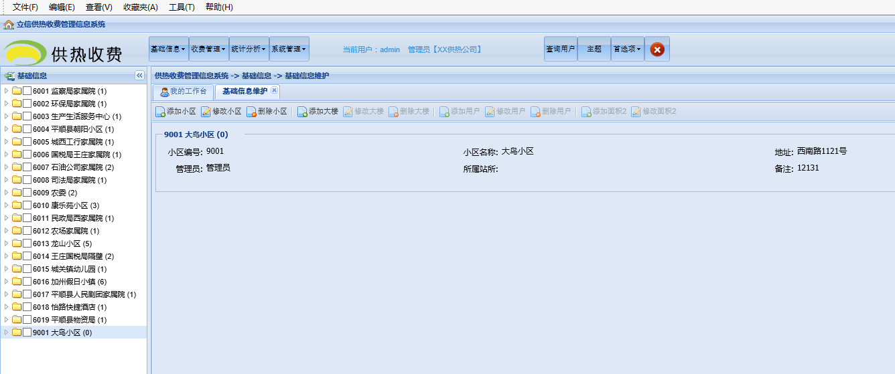

### 2.3.2 修改小区

点击选择左侧小区，点击修改小区，弹出修改页面。填写修改信息并保存。

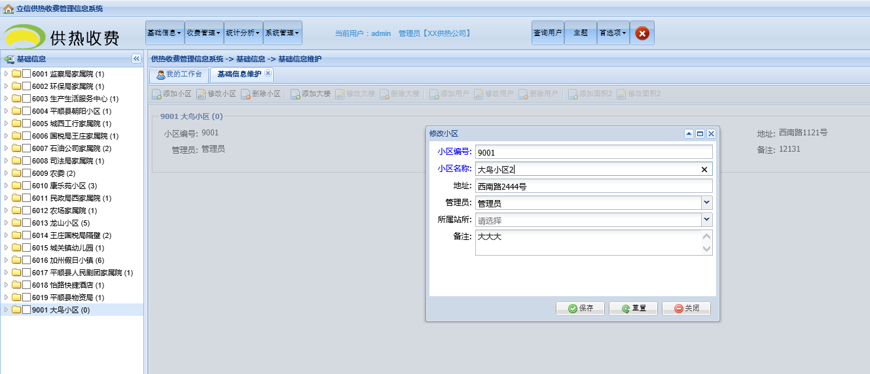

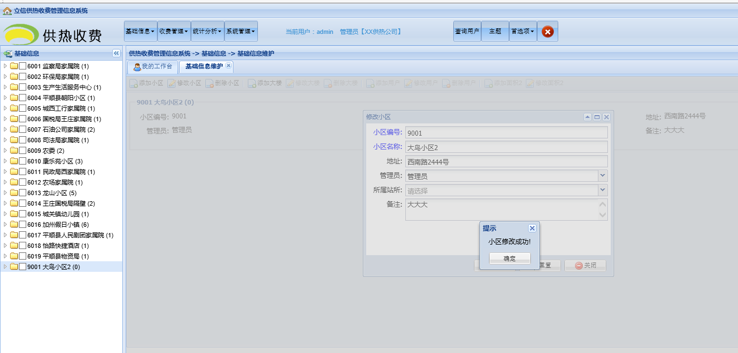

### 2.3.3 删除小区

点击左侧树选择小区，点击删除小区，弹出确认框。删除成功。

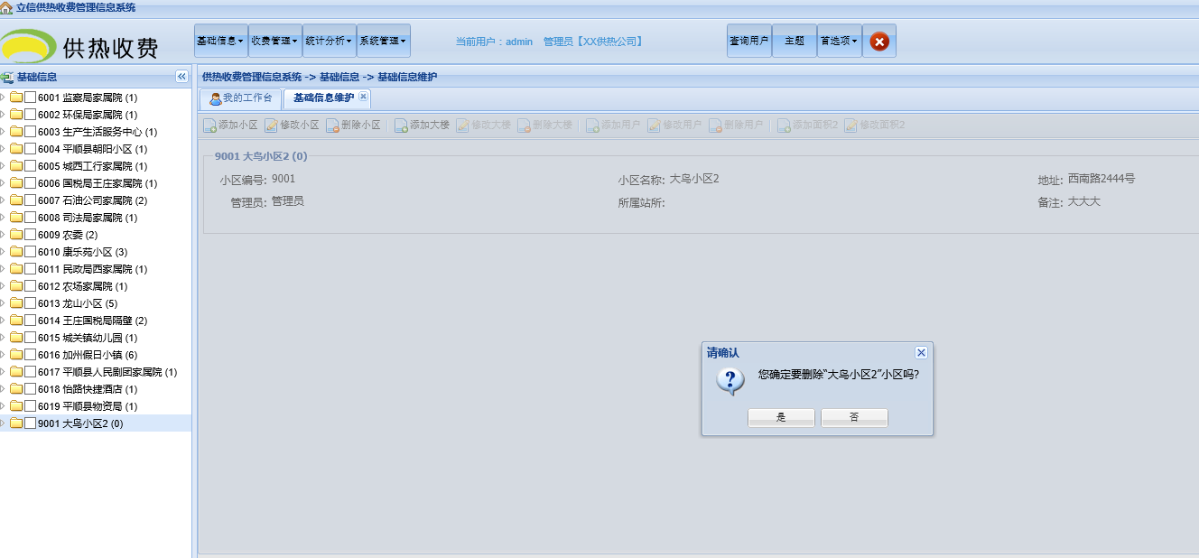

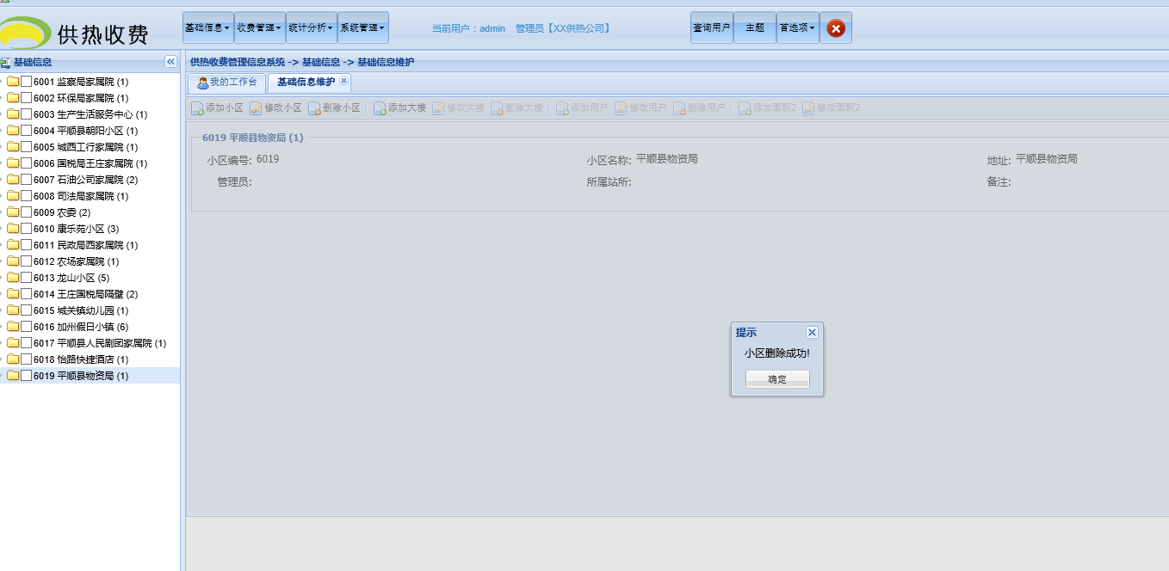

点击左侧的一个大楼，显示添加大楼，修改大楼，删除大楼功能。

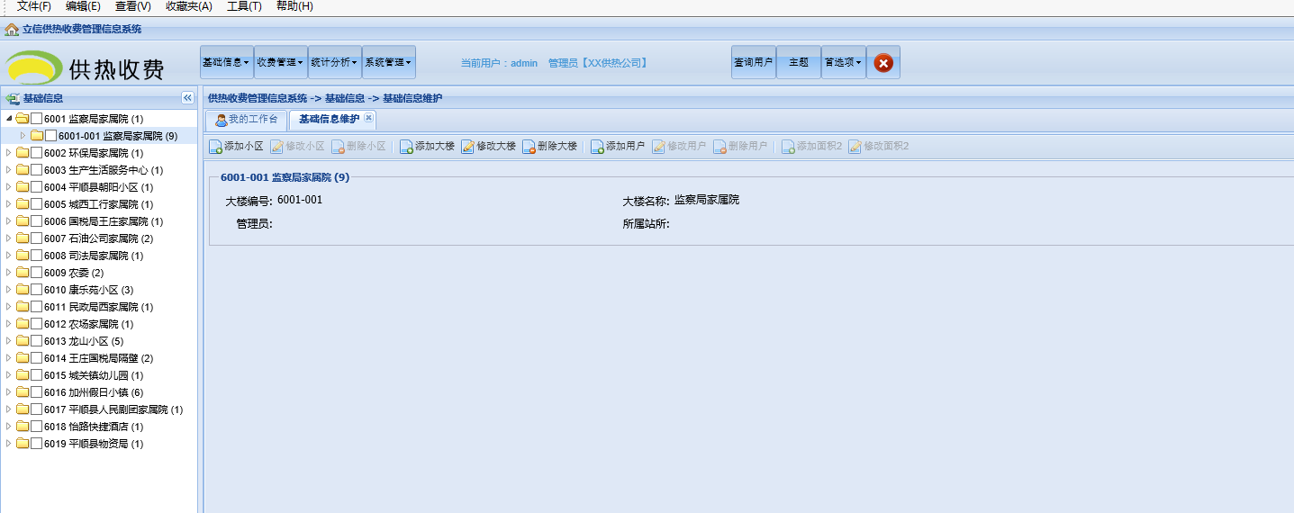

### 2.3.4 添加大楼

点击添加大楼，弹出添加页面，填入大楼信息并保存。

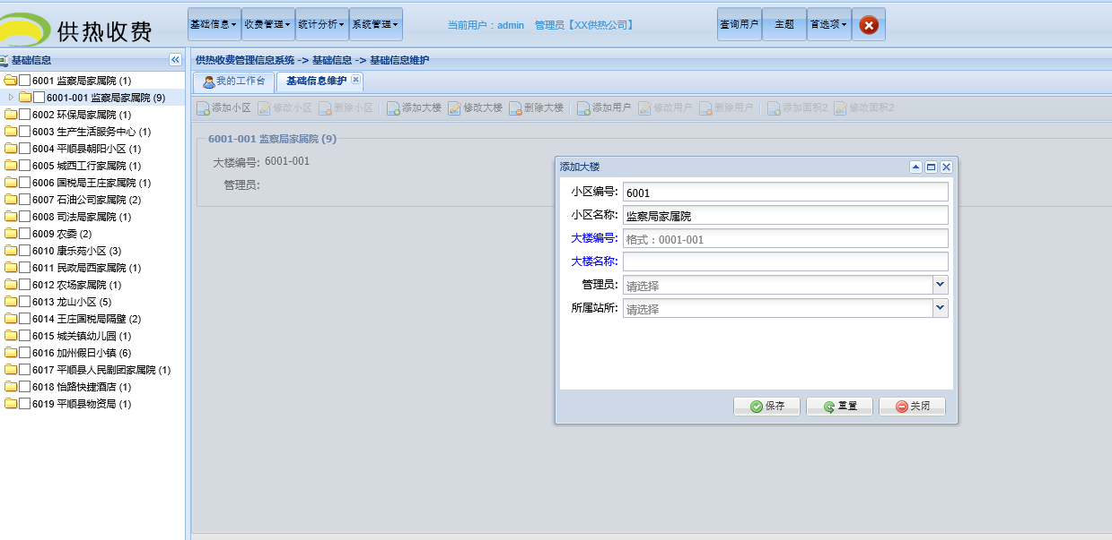

添加大楼成功，左侧树的此小区，多出一条大楼记录。

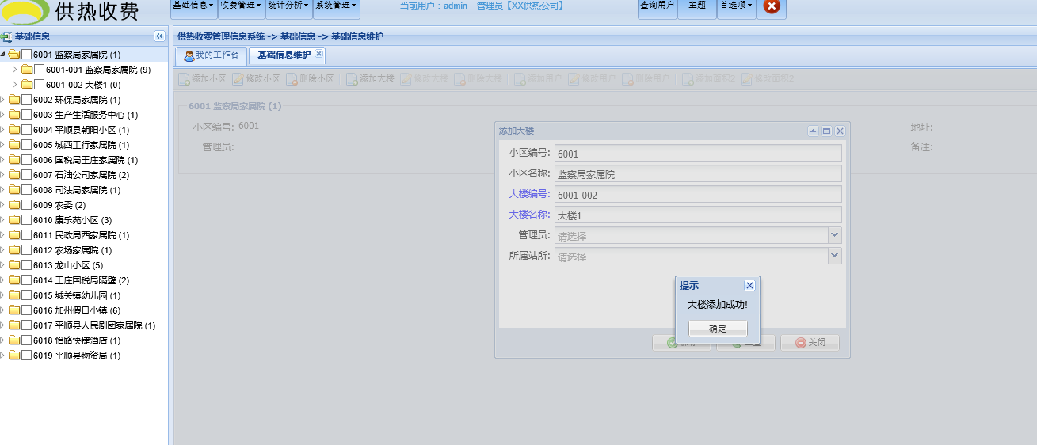

### 2.3.5 修改大楼

点击左侧树的大楼，点击修改大楼，弹出修改大楼页面，修改大楼信息并保存，修改成功。

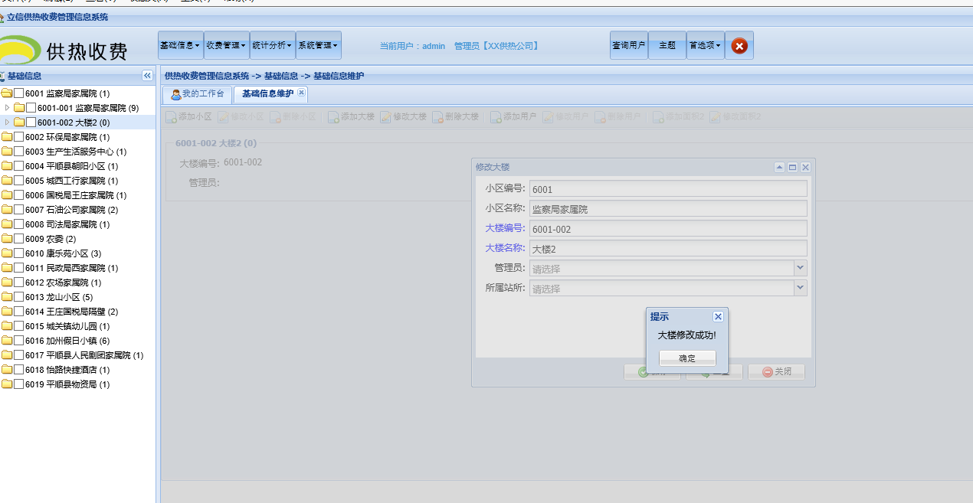

### 2.3.6 删除大楼

点击左侧树的大楼，点击删除大楼。弹出确认框，删除成功。

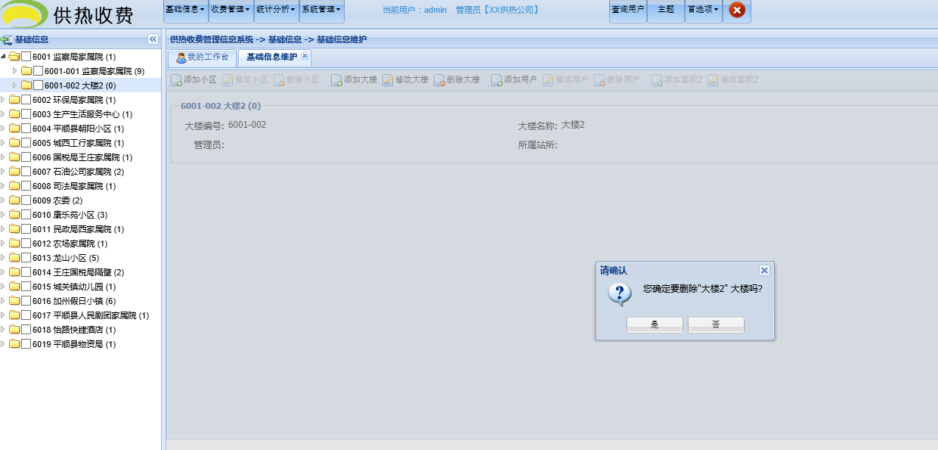

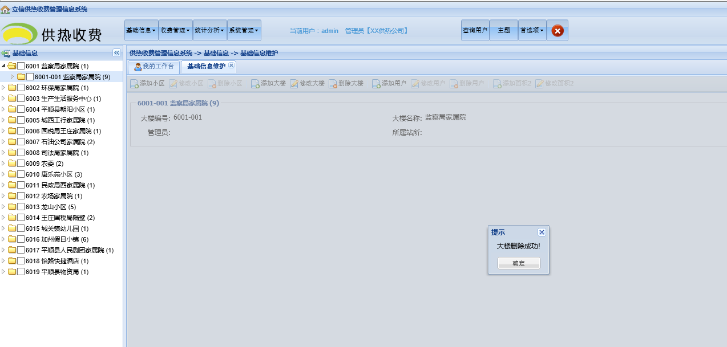

点击左侧树的用户，显示用户添加，修改，删除功能。并查看此用户的个人信息。

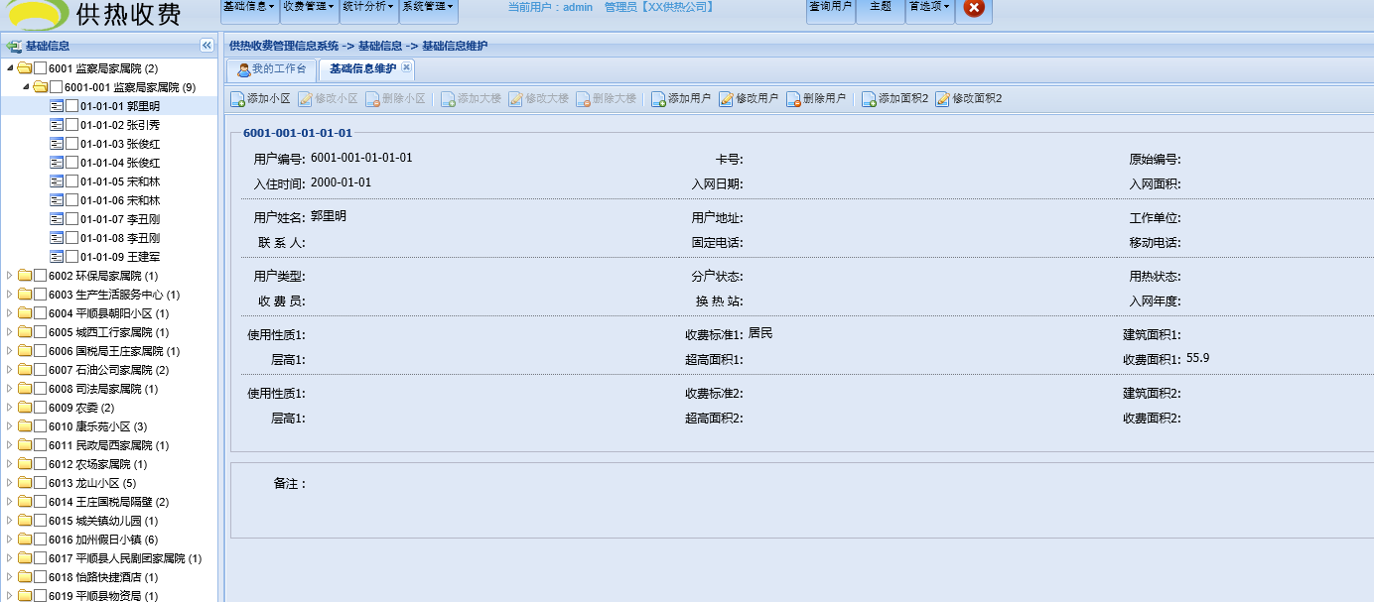

### 2.3.7 添加用户

选择要添加的小区大楼下的某一用户，点击添加用户，填写用户信息，并保存。

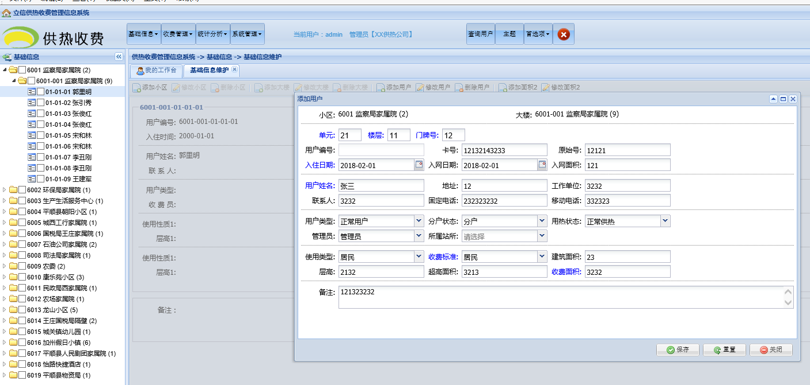

左侧树，此小区大楼下新增一条记录。

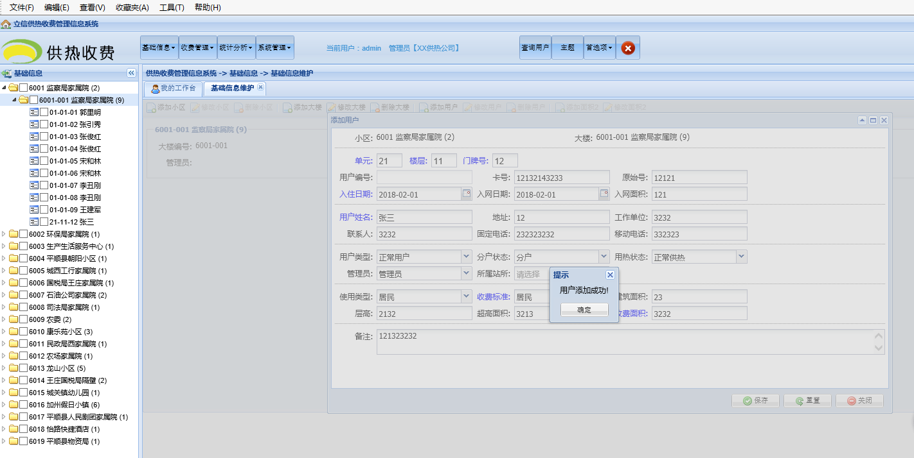

### 2.3.8 修改用户

点击左侧要修改的用户，点击修改用户，填写用户信息，并保存。

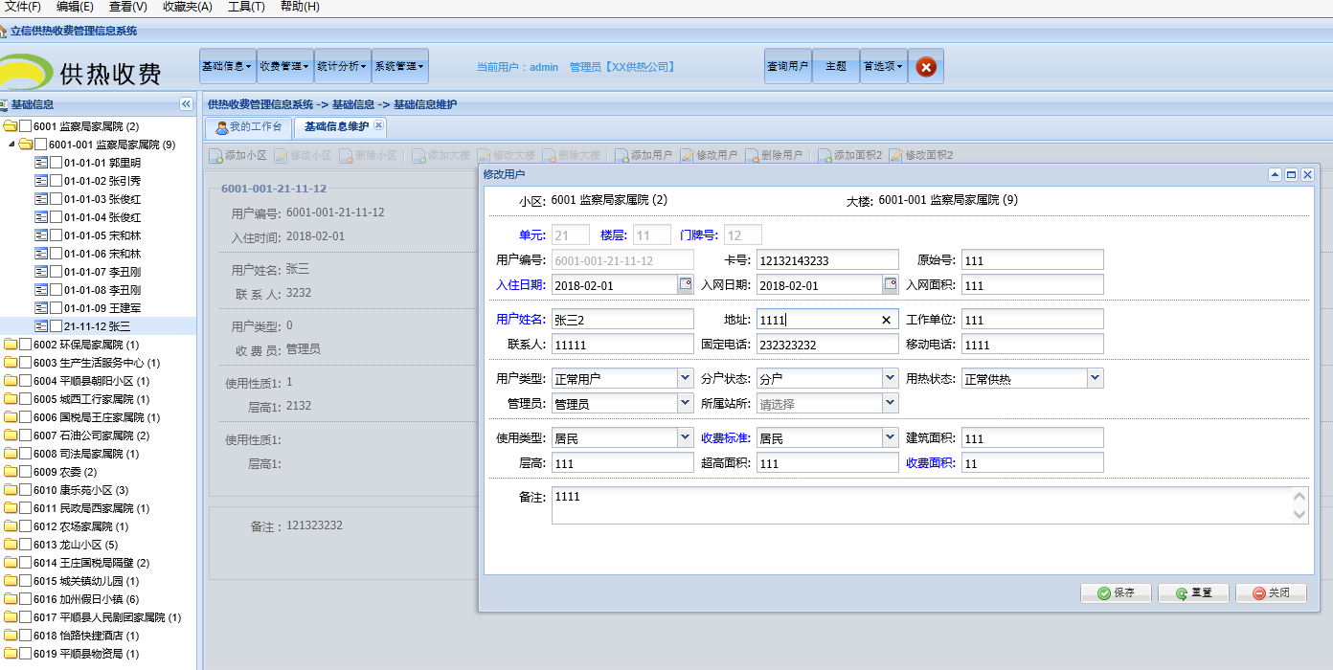

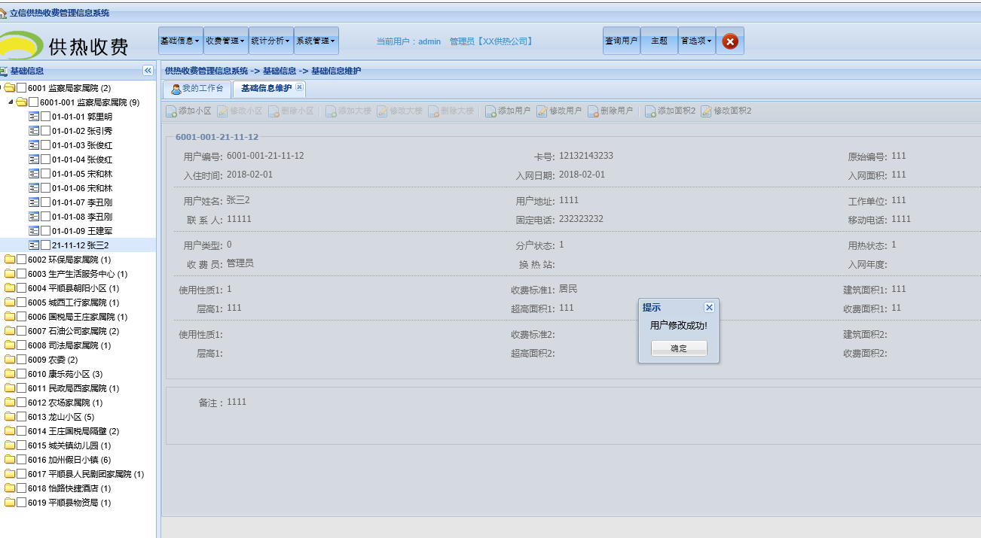

### 2.3.9 删除用户

点击左侧树要删除的用户，点击删除用户，弹出确认框，删除成功。

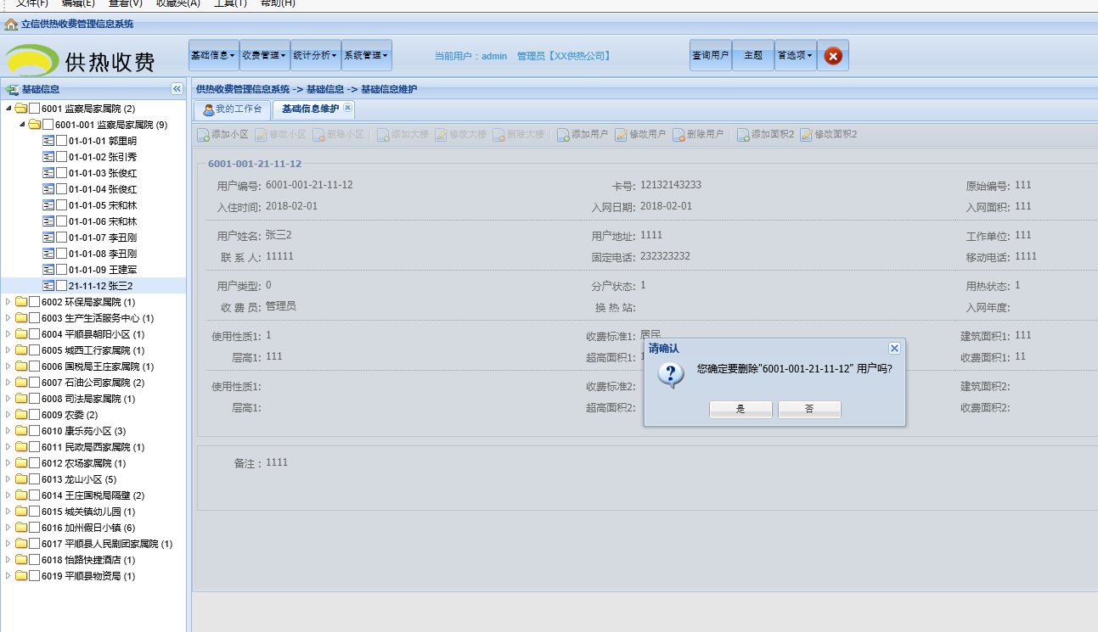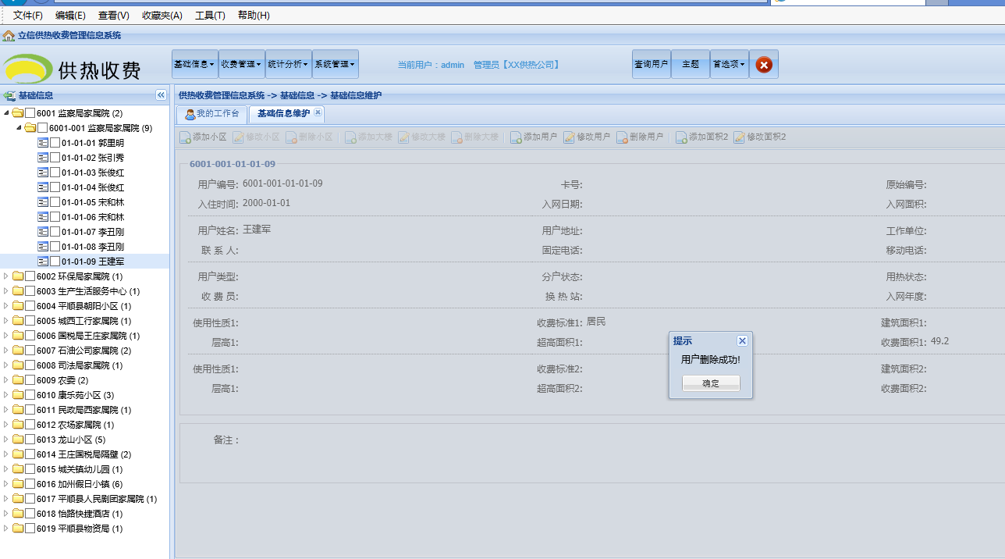

### 2.3.10 添加面积2

点击左侧要添加面积2 的用户，点击添加面积2，填写信息并保存。

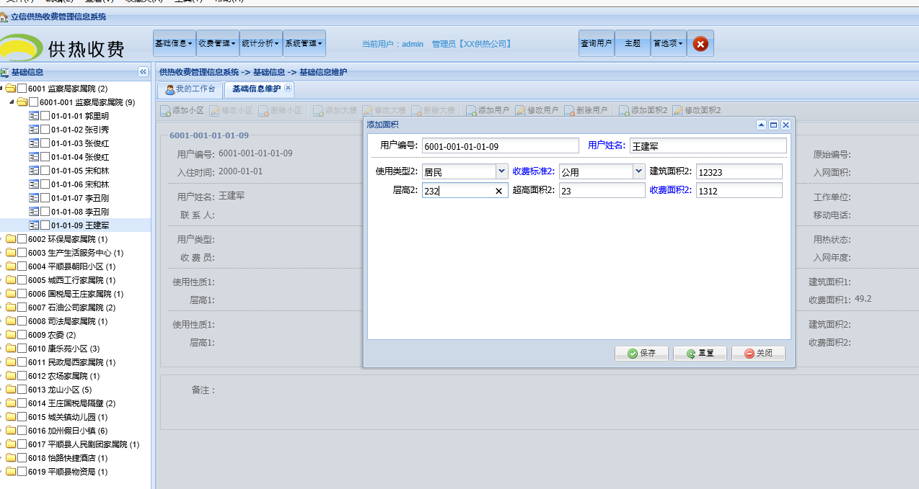

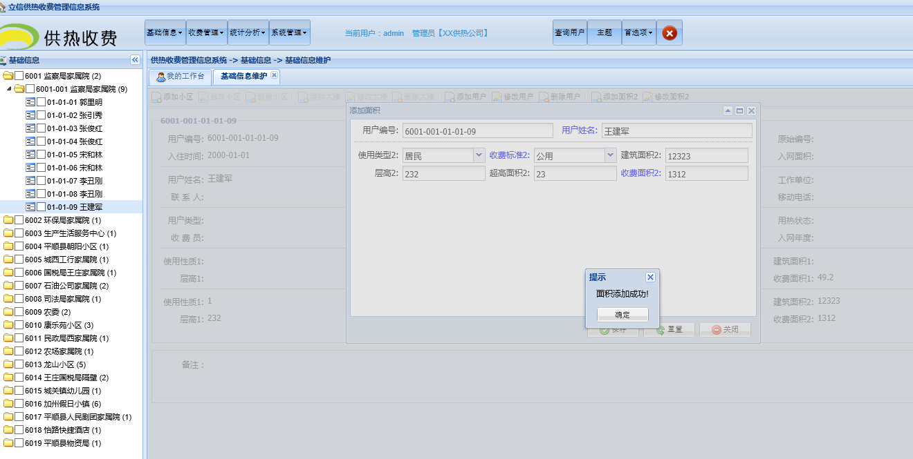

### 2.3.11 修改面积2

点击左侧要修改面积2 的用户，点击修改面积2，填写信息并保存。

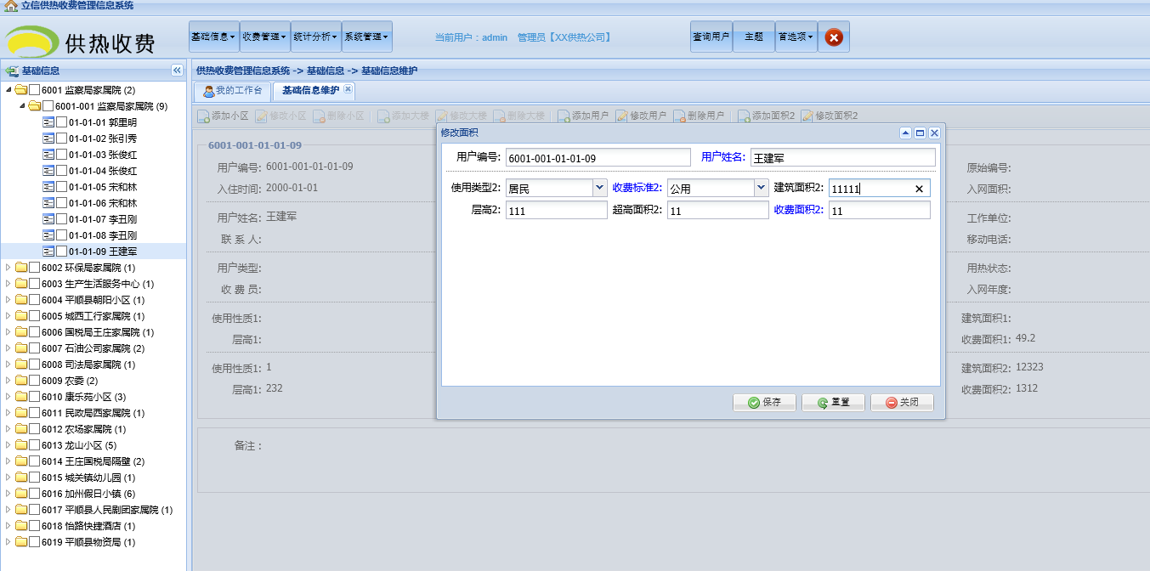

### 2.3.12 删除面积2

点击左侧树要删除的用户，点击删除面积2，弹出确认框，删除成功。

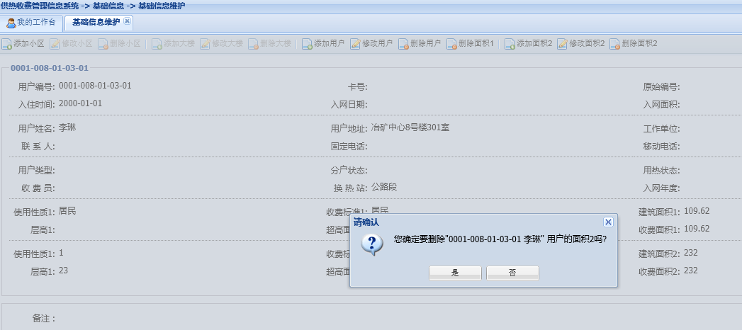

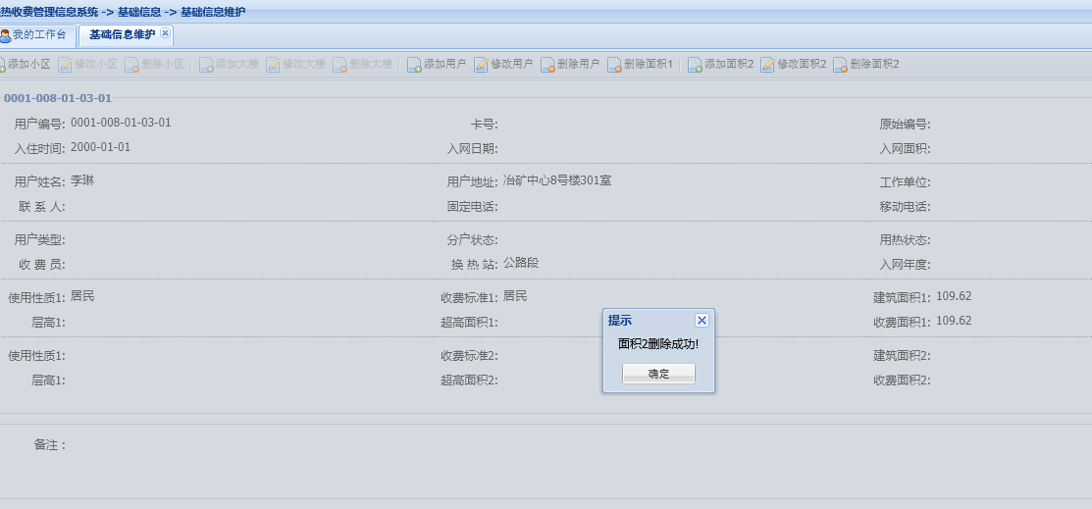

## 2.4 基础数据导入

### 2.4.1 导入文件

点击基础信息，选择基础数据导入，选择导入文件，浏览并选择需要导入的文件，点击导入，实现导入文件功能。

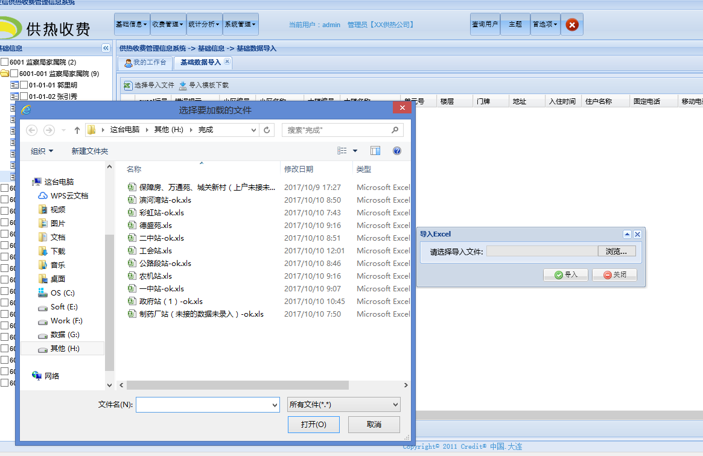

### 2.4.2 导入模板下载

点击导入模板下载，弹出下载页面，点击打开或下载。完成导入模板下载功能。

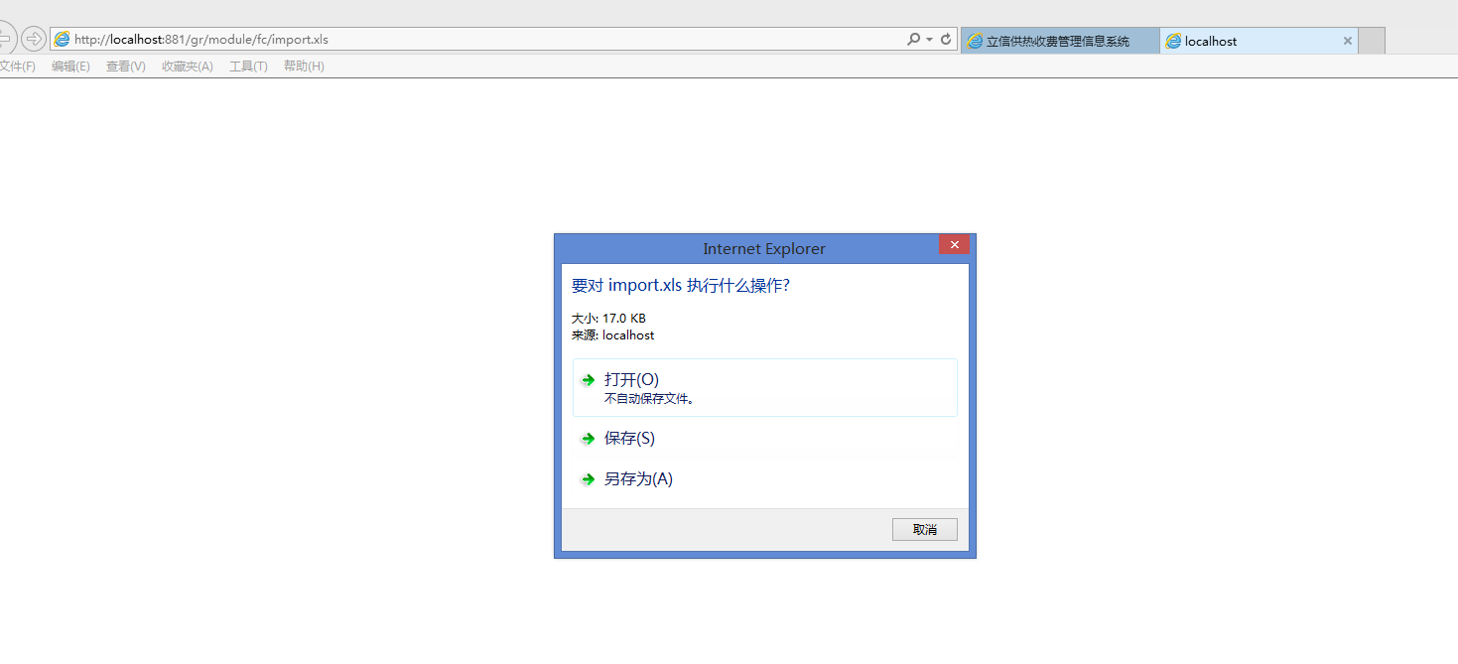

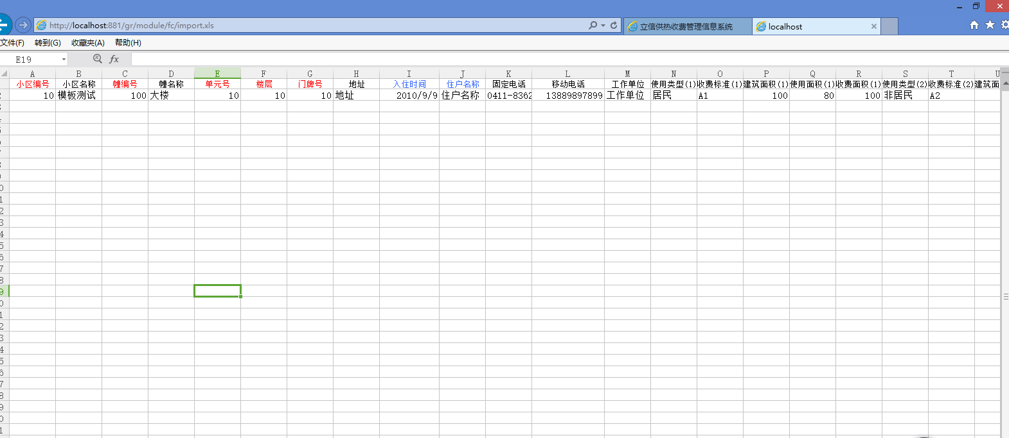

# 3.收费管理

操作步骤：情况1：生成应收，减免管理，收费管理。（需减免的情况下）

情况2：生成应收，收费管理。（不需减免的情况下）

## 3.1 生成应收

点击查询，查看已生成应收的用户。

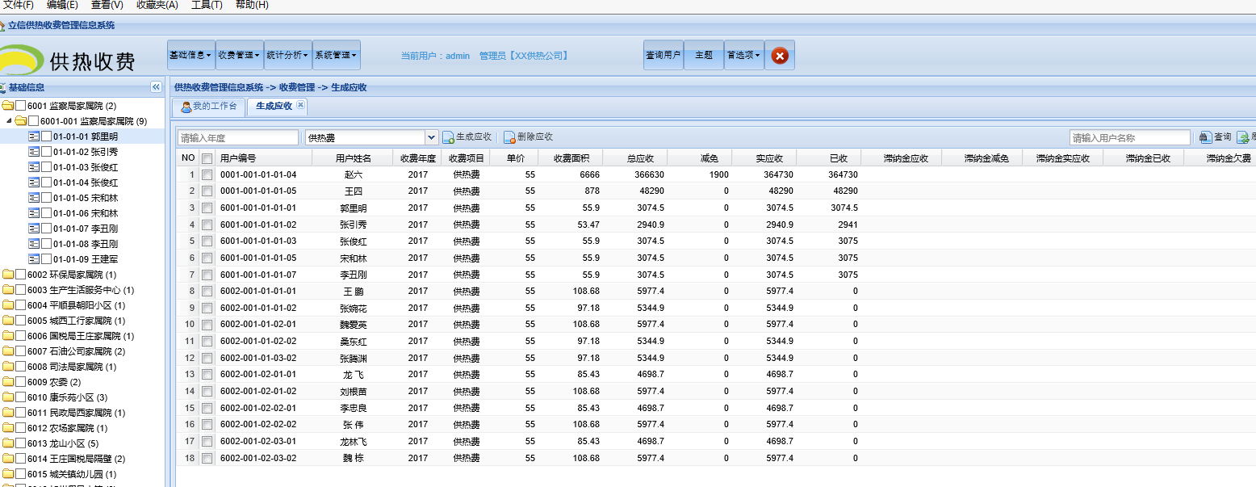

勾选左侧某用户，点击查询查看是否已生成应收。

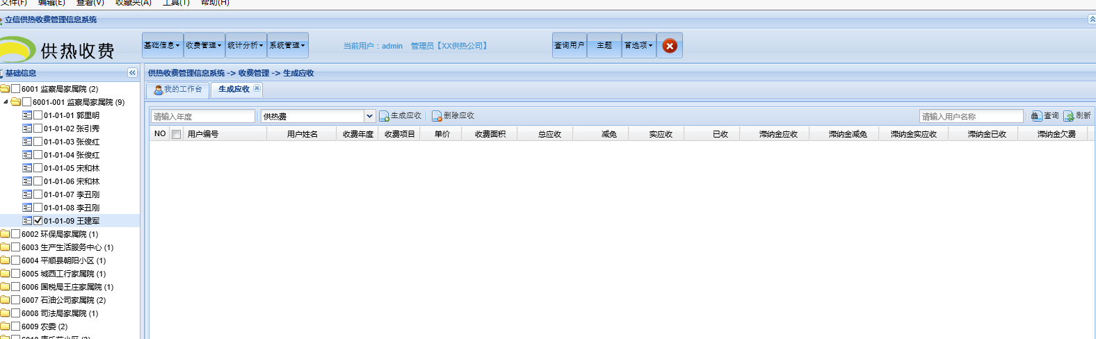

输入年度，点击生成应收按钮，弹出确认框。

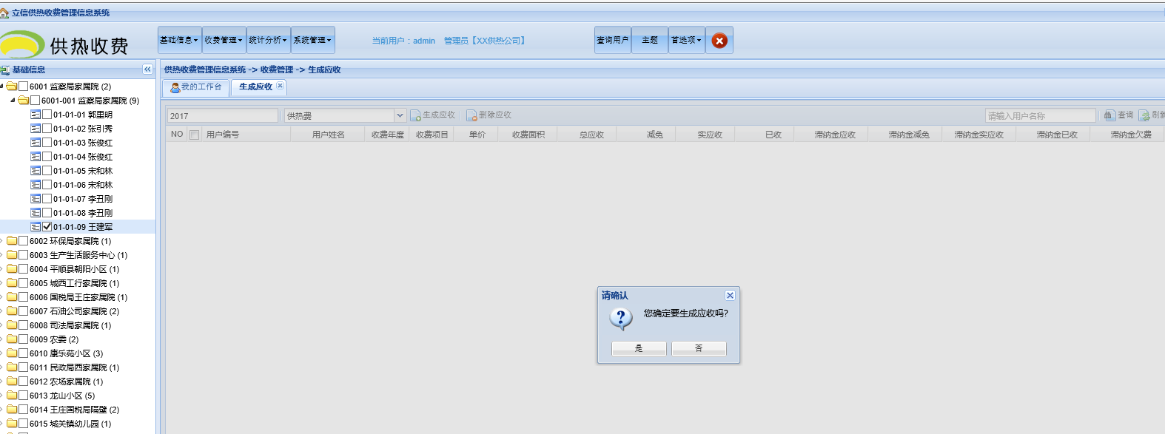

生成应收成功。

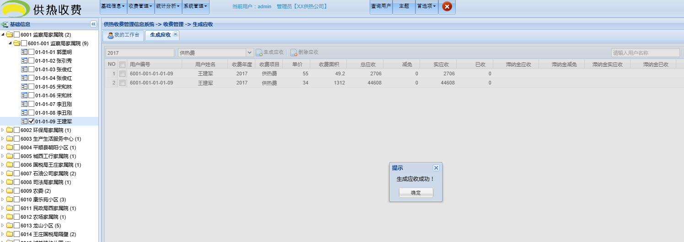

勾选要删除的用户应收记录，点击删除应收，弹出确认框。

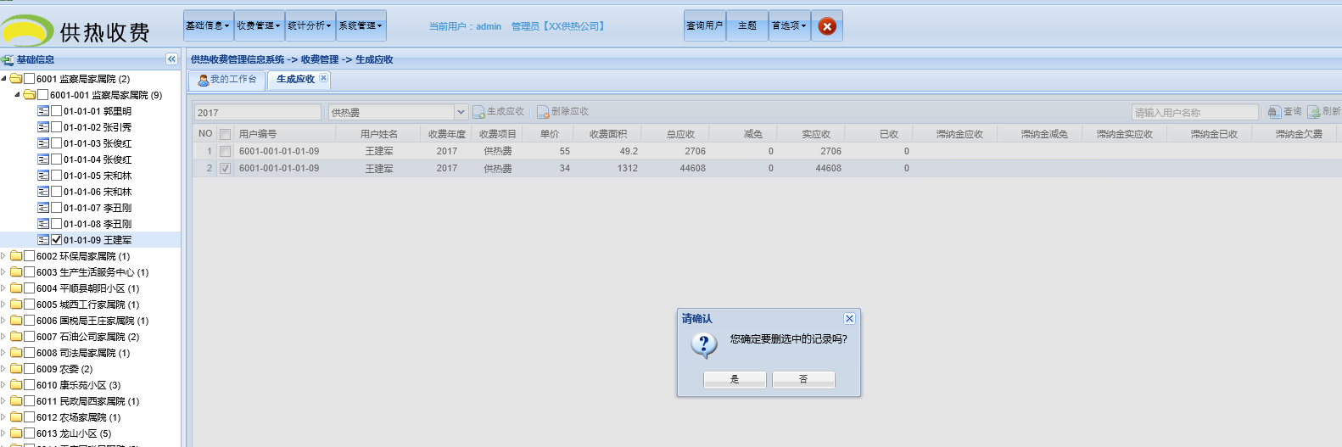

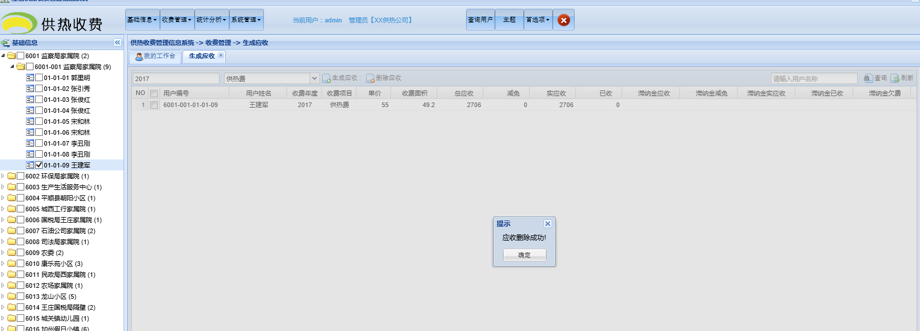

## 3.2 减免管理

勾选需要减免的应收记录，点击减免应收按钮，弹出减免页面，填写减免信息，并保存。

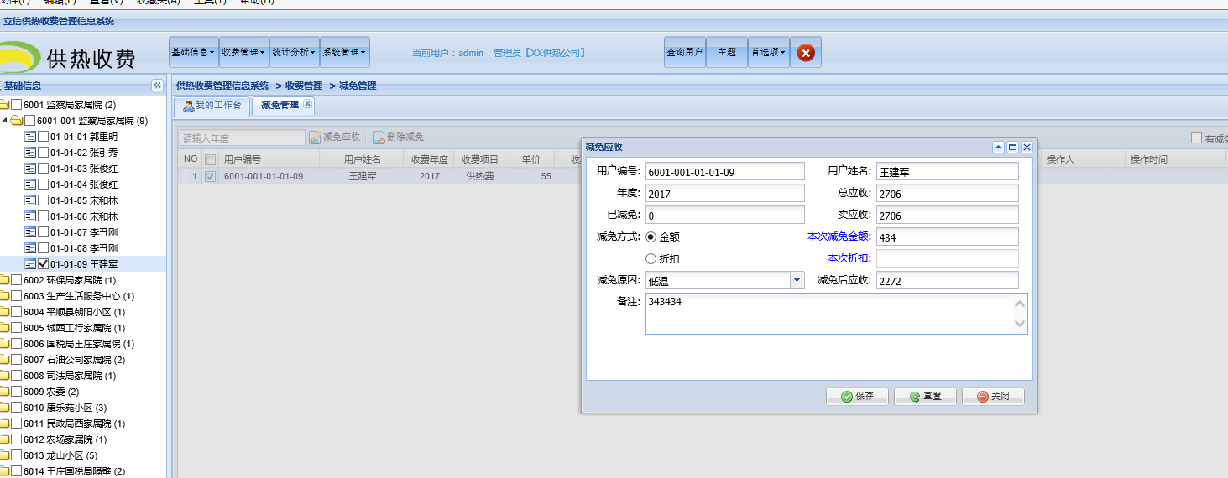

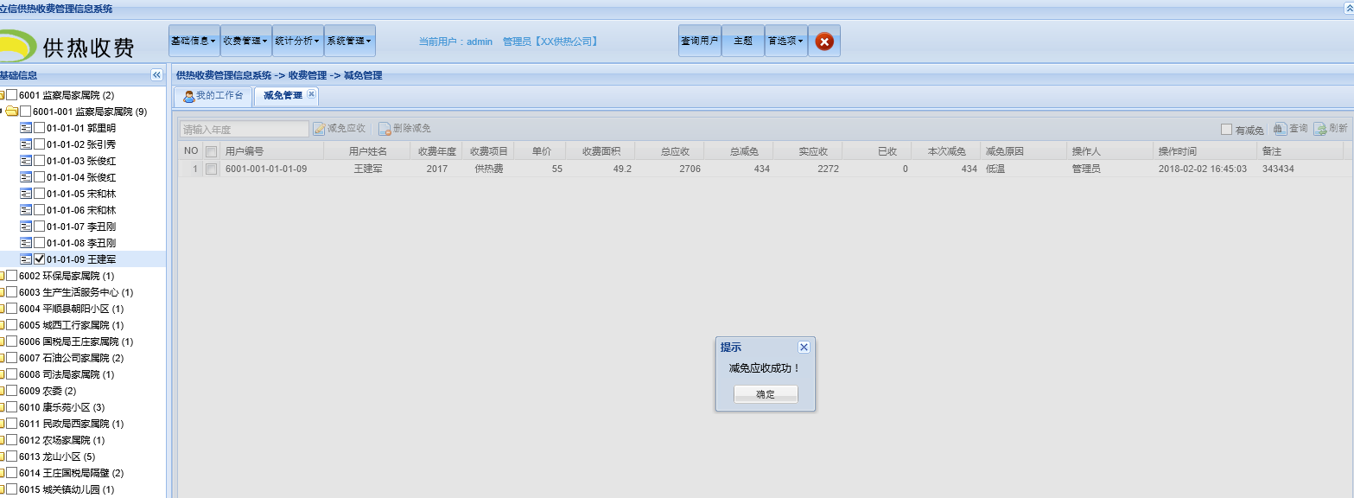

勾选需要删除减免的应收记录，点击删除减免按钮，弹出确认框，删除成功。

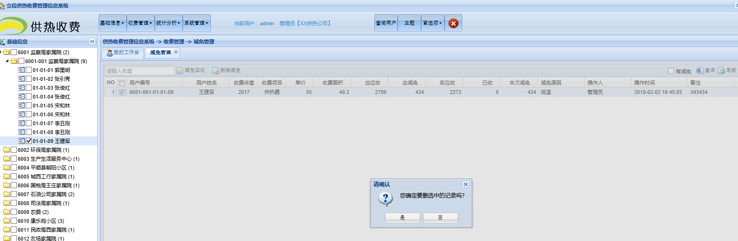

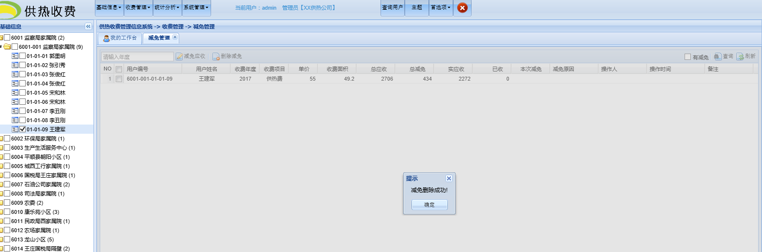

## 3.3 收费管理

选择收费管理，点击左侧树要收费的用户，右侧显示此用户需要收费的金额相关信息，点击收费对此用户进行收费。

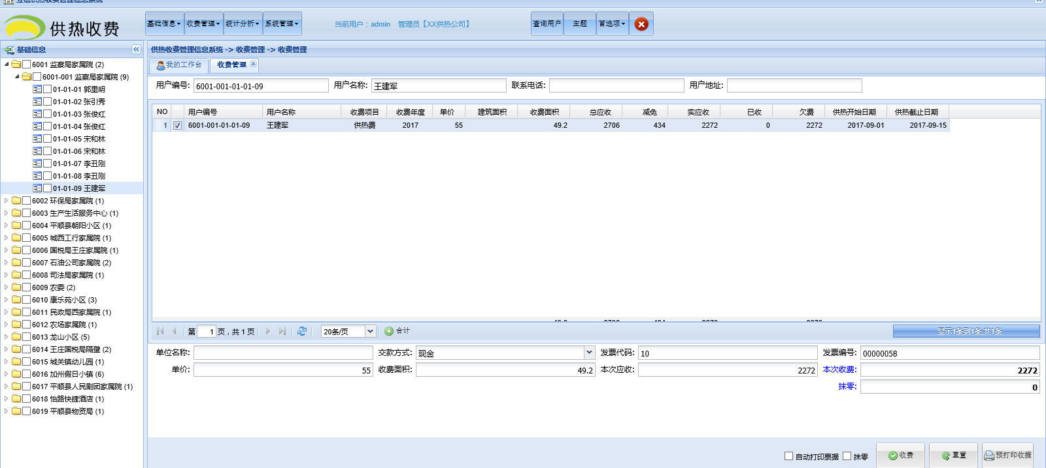

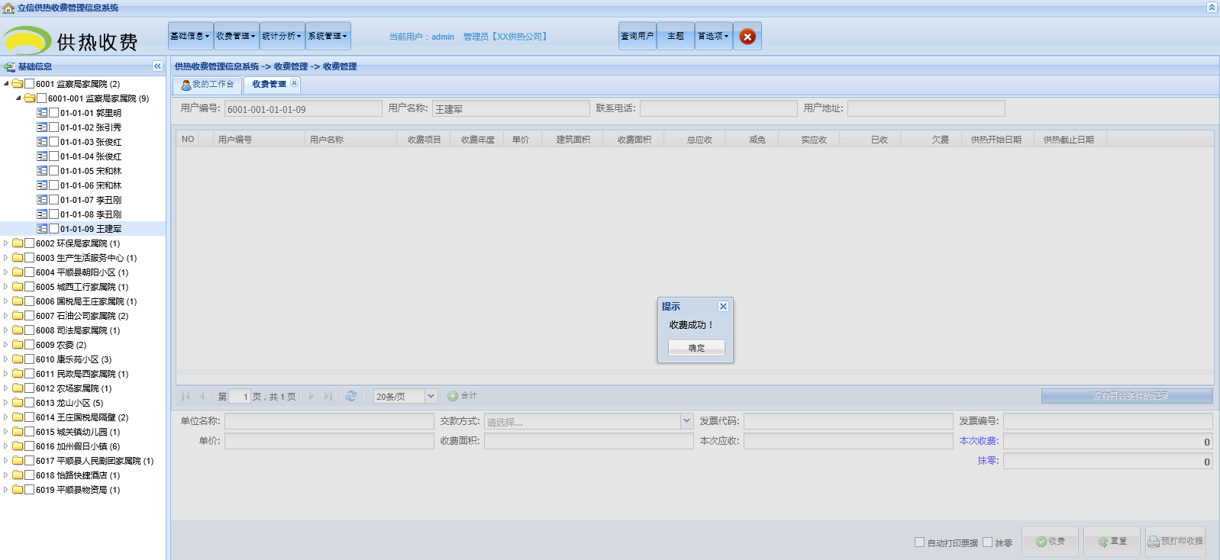

## 3.4 冲账管理

选择冲账管理，勾选左侧树需要冲账的用户，右侧显示此用户相关信息，勾选列表上的此用户记录，点击冲账按钮，弹出冲账页面，填写相关冲账信息，并冲账。冲账成功。

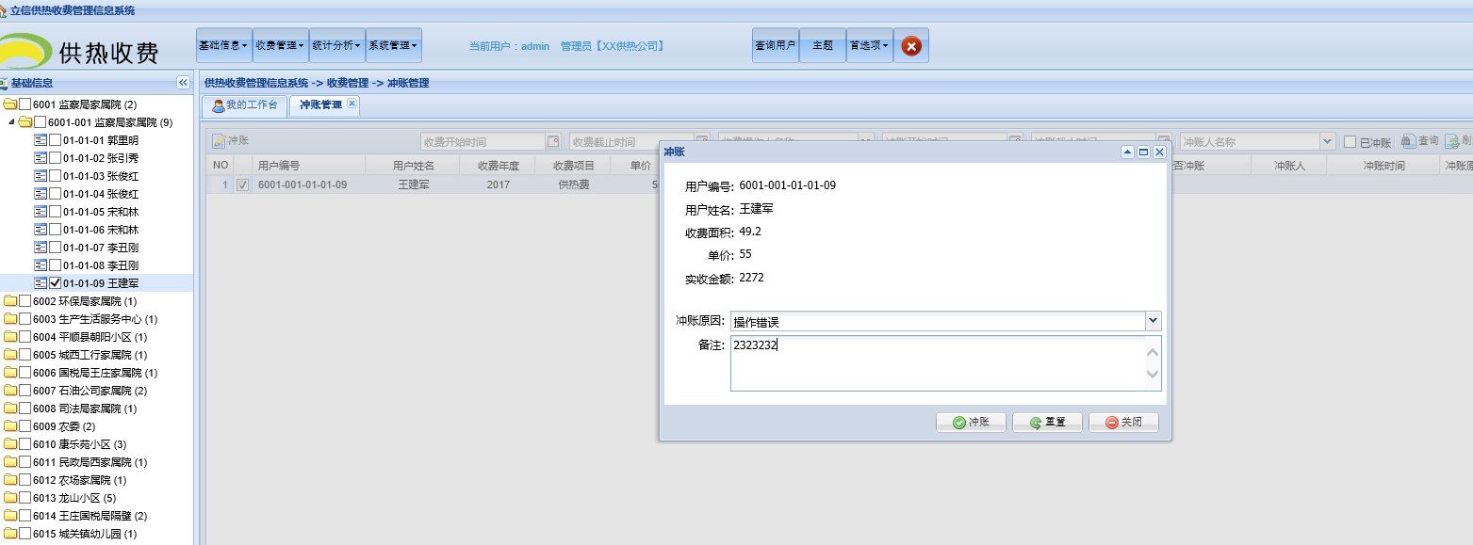

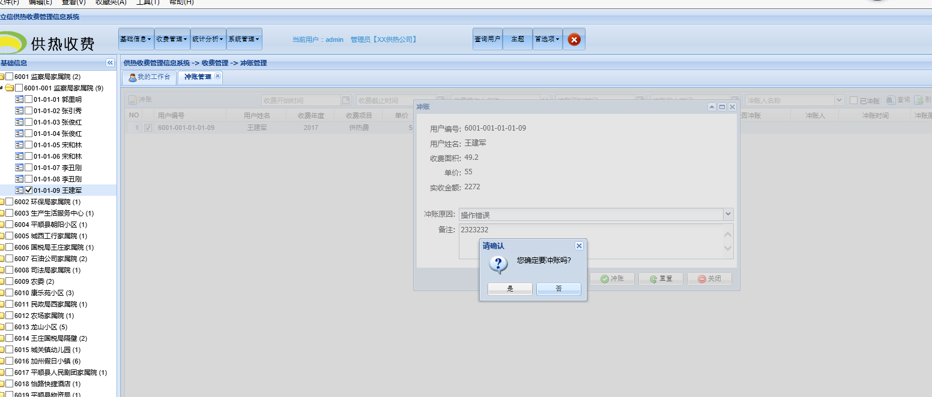

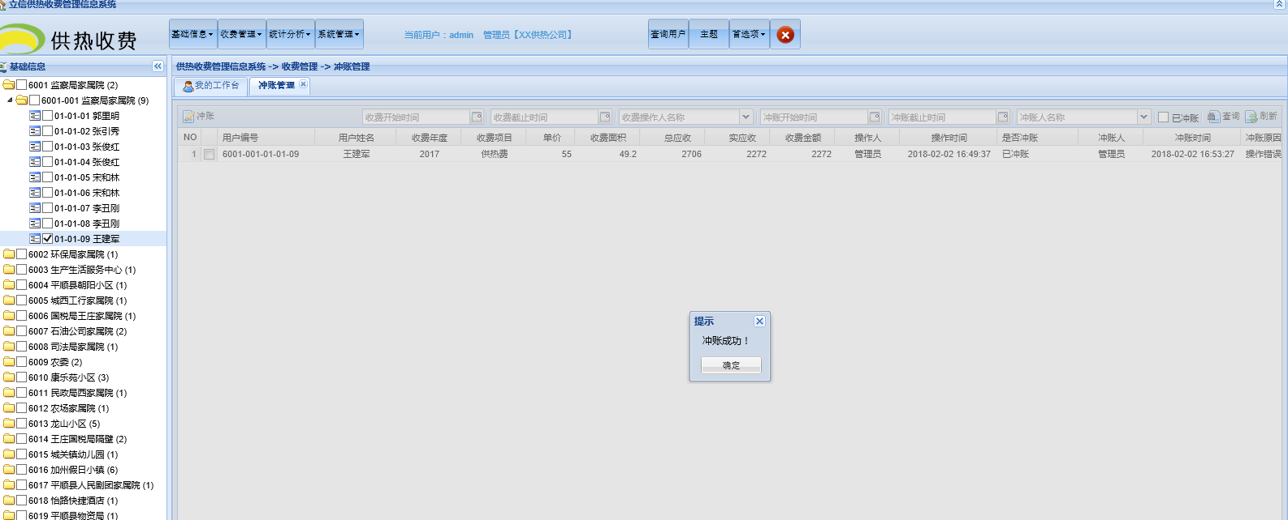

勾选已冲账，点击查询，可查看已冲账的用户信息。

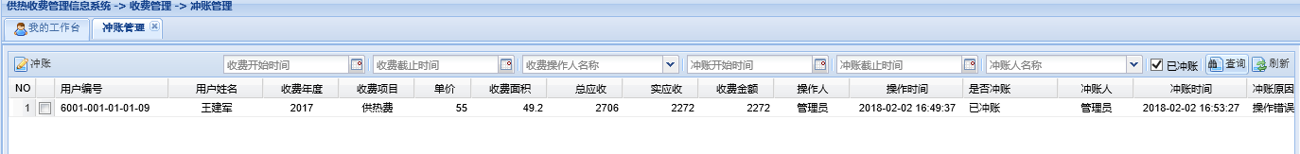

## 3.5 票据管理

点击票据入库，弹出入库页面，填写票据信息，并保存。

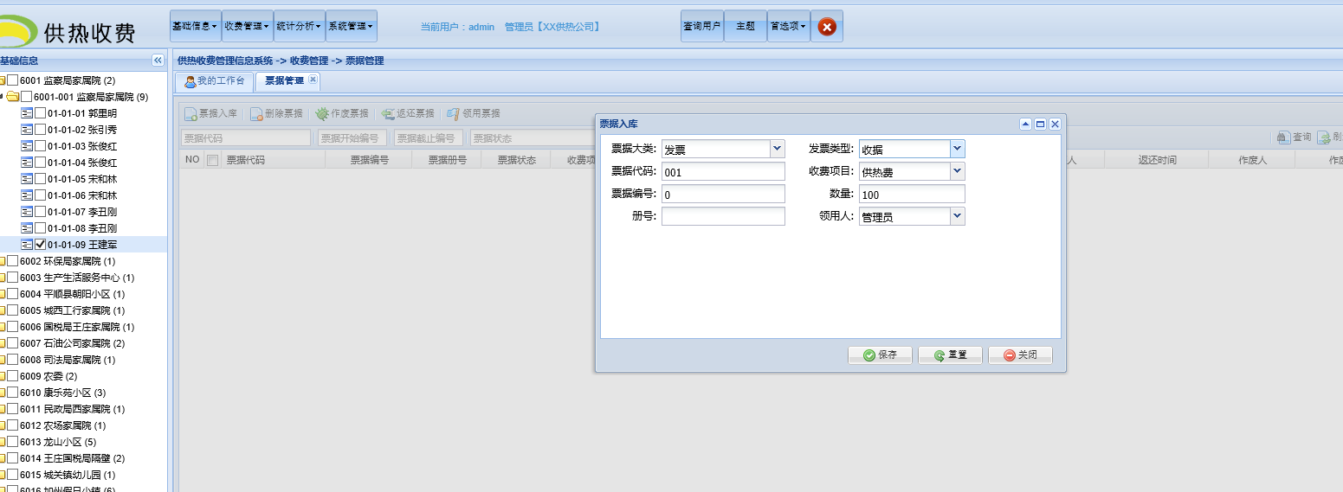

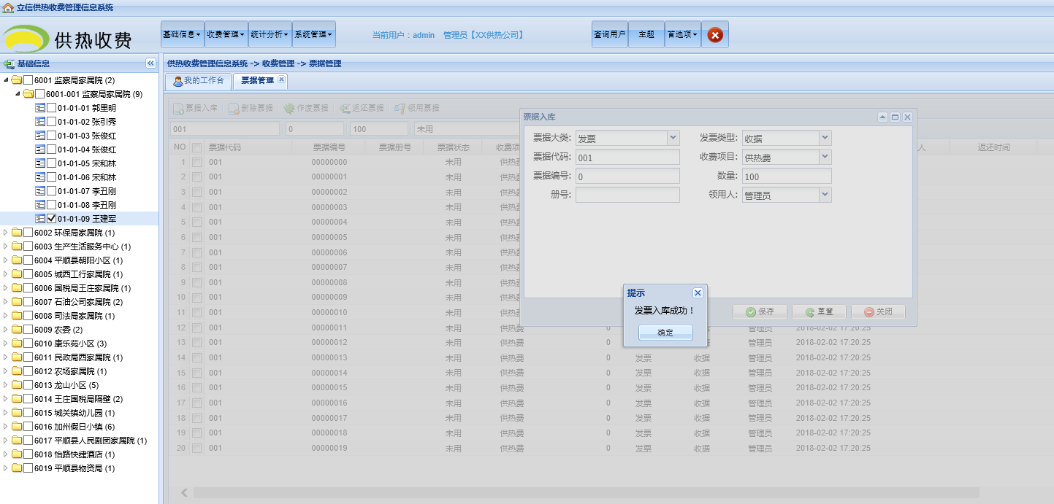

## 3.6 银行对账

选择银行对账，勾选已平账，查看已平账的用户信息。

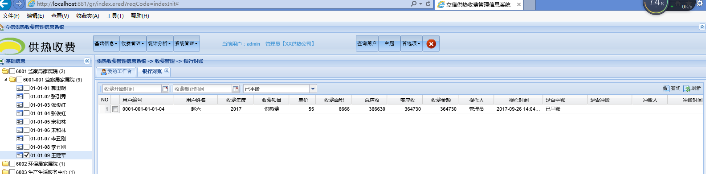

# 4.统计分析

## 4.1. 收费报表

### 4.1.1 欠费明细表

点击统计报表，选择收费报表中的欠费明细表，根据收费年度，收费项目，统计分项，是否欠费，进行查询。

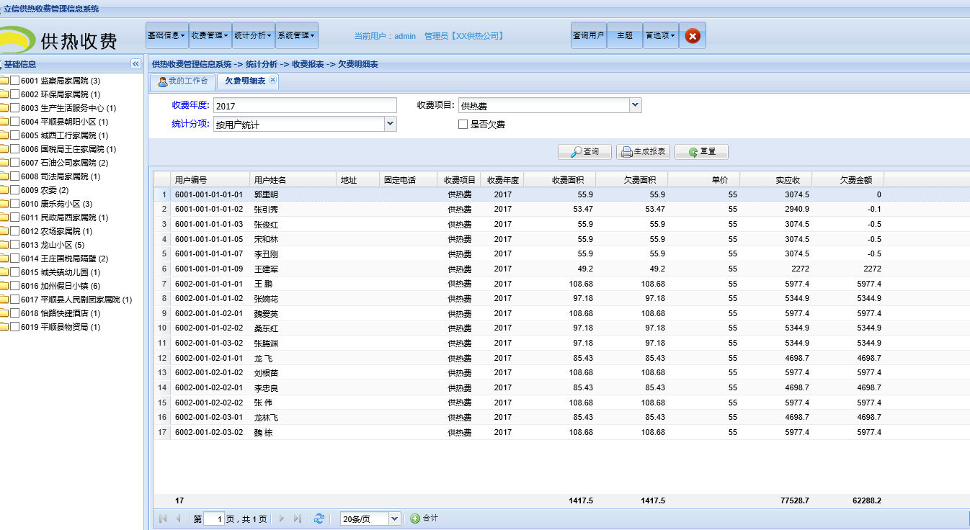

点击生成报表按钮，生成报表。

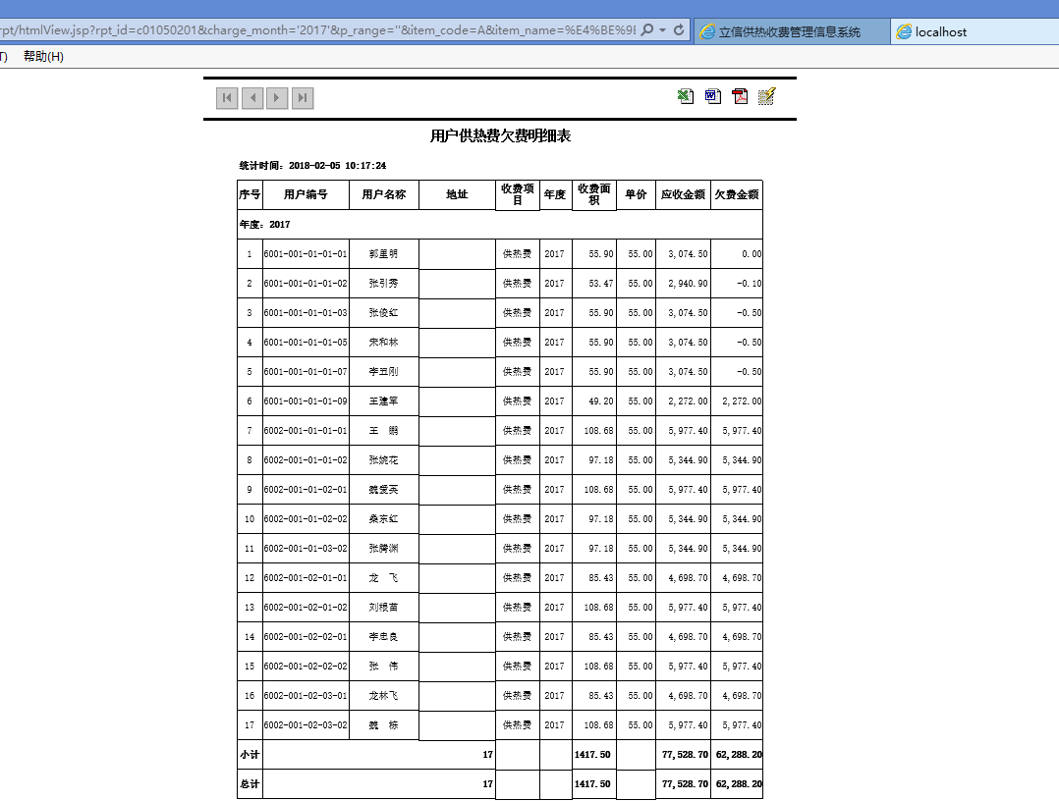

### 4.1.2 收费明细表

点击统计报表，选择收费报表中的收费明细表，根据收费年度，收费项目，操作人，收费开始时间，收费截止时间，进行查询。

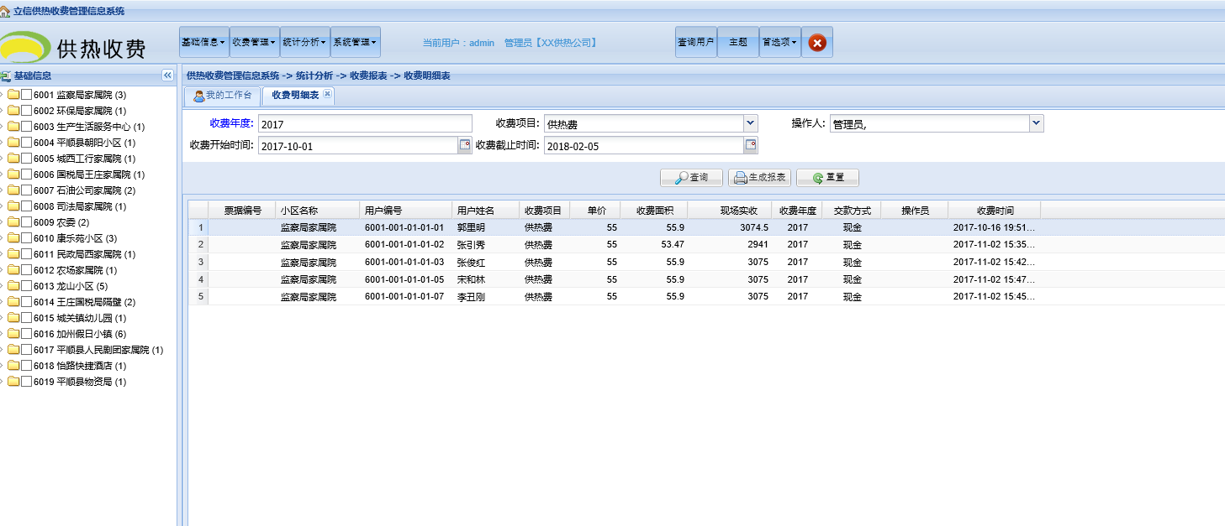

点击生成报表按钮，生成报表。

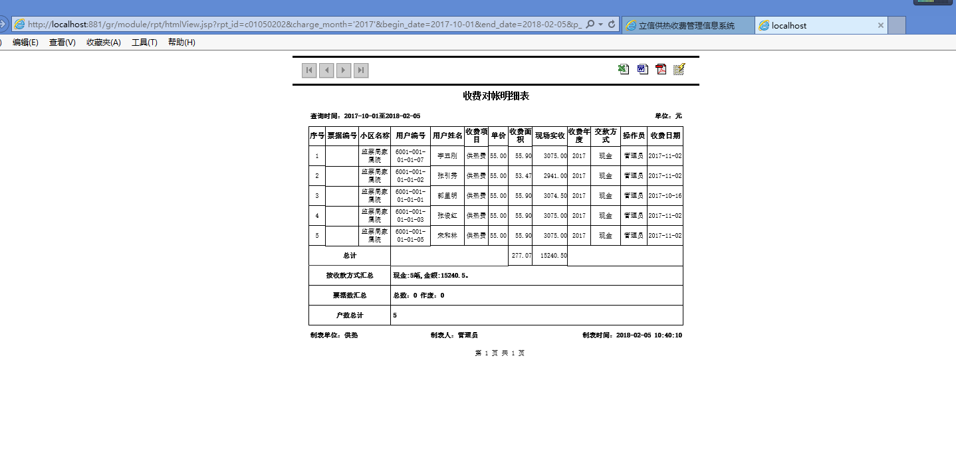

### 4.1.3 收费情况表

点击统计报表，选择收费报表中的收费情况表，根据统计分项，收费年度，收费项目，收费标准，收费开始时间，收费截止时间，操作人，进行查询。

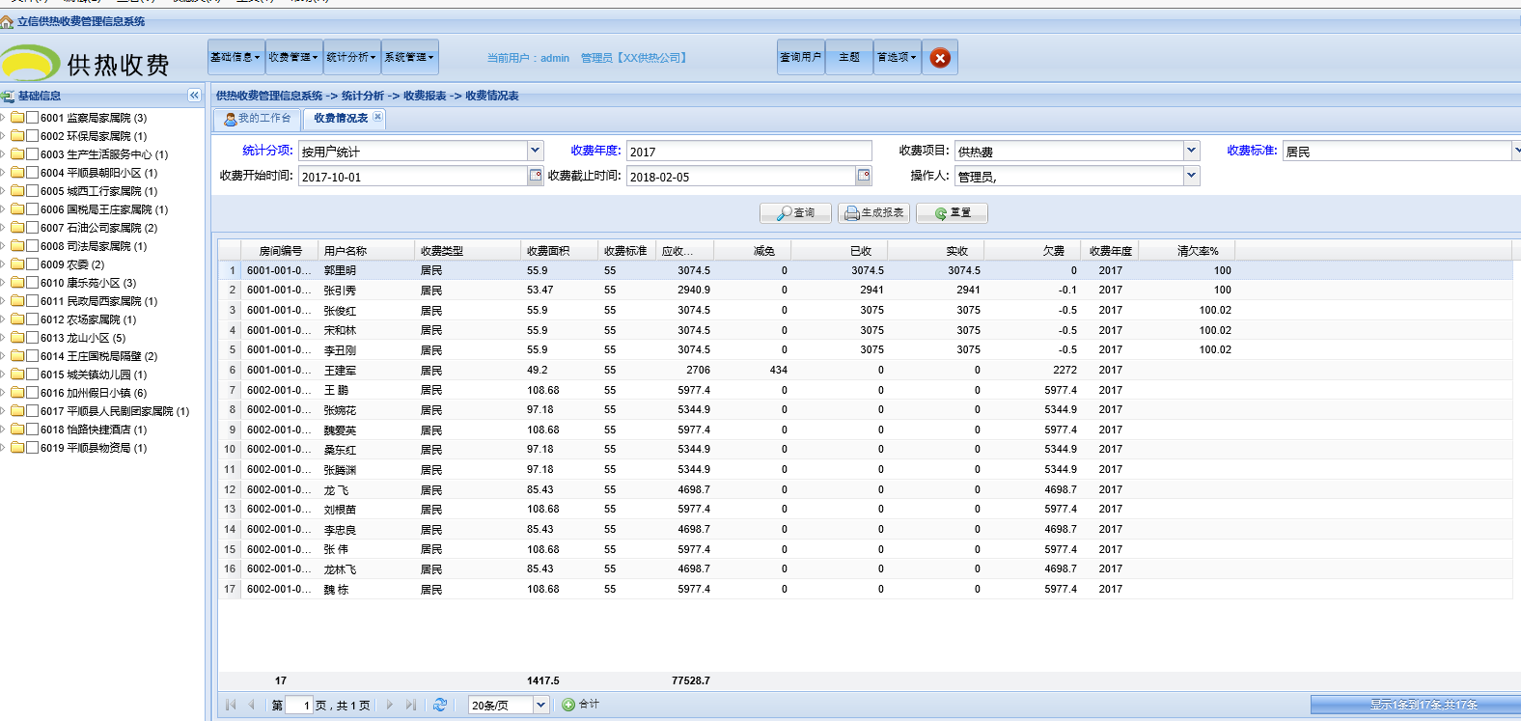

点击生成报表按钮，生成报表。

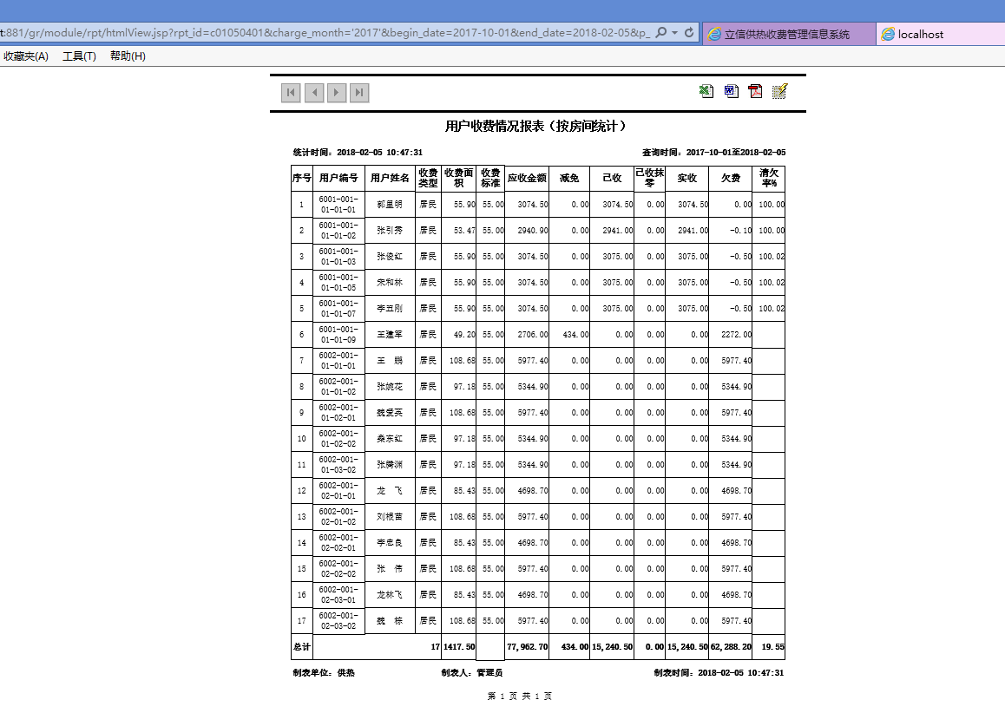

### 4.1.4 减免明细表

点击统计报表，选择收费报表中的减免明细表，根据收费年度，收费项目，操作人，减免原因，减免开始时间，减免截止时间，进行查询。

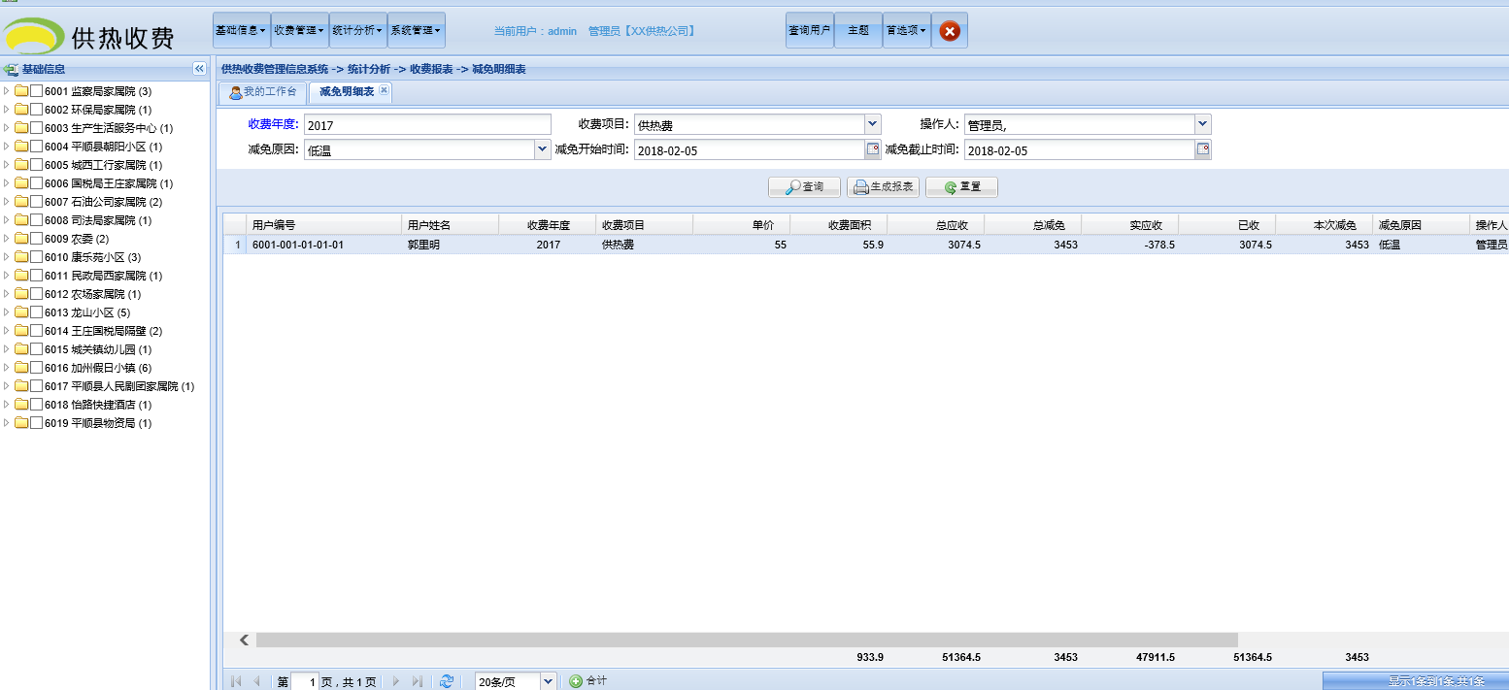

点击生成报表按钮，生成报表。

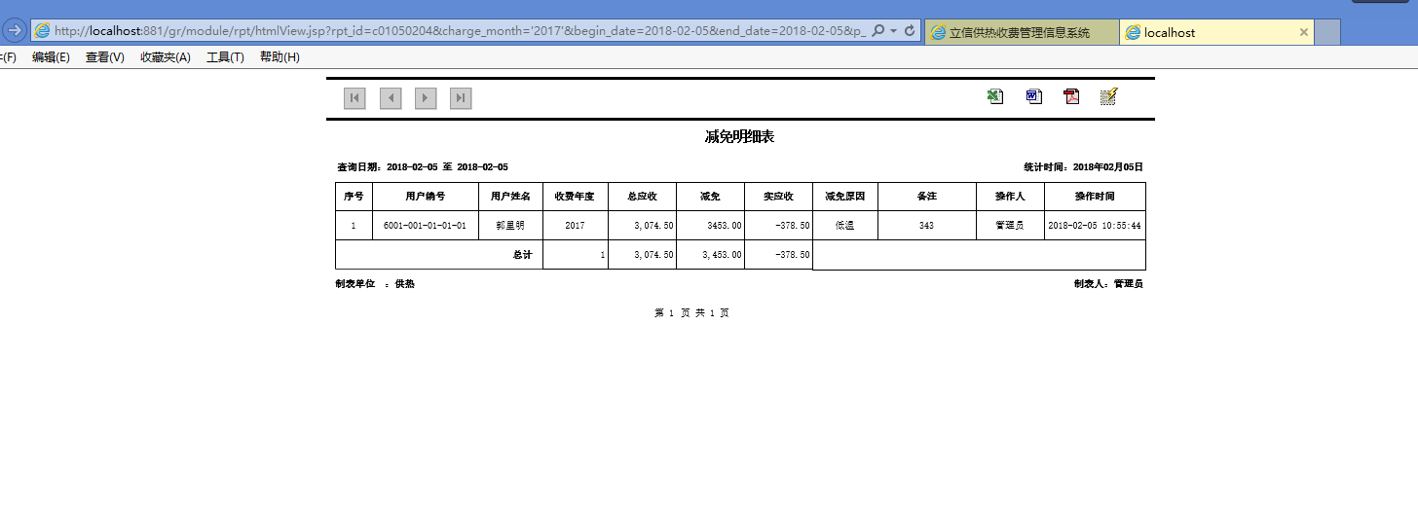

## 4.2 基础报表

### 4.2.1 用户情况汇总表

点击统计报表，选择基础报表中的用户情况汇总表，根据收费标准，统计分项，进行查询。

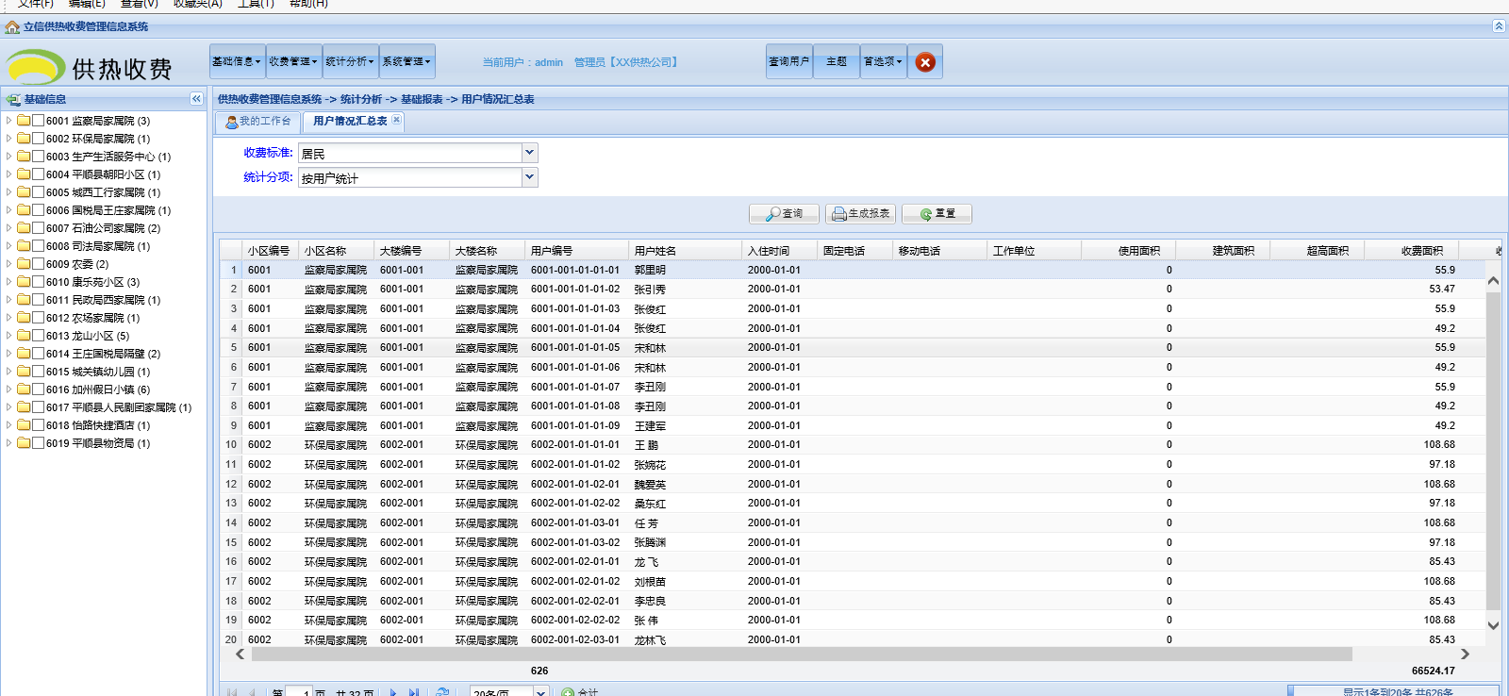

点击生成报表按钮，生成报表。

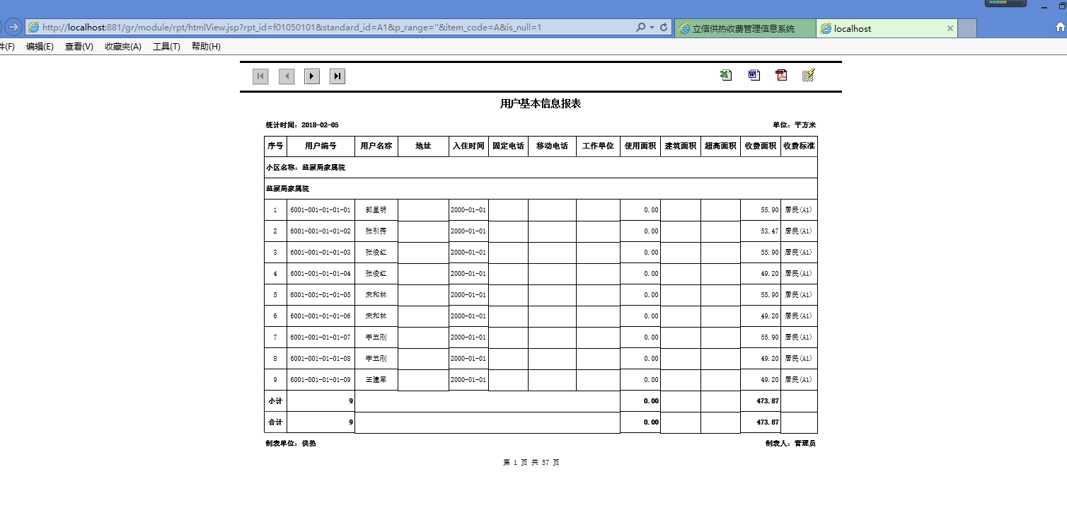

### 4.2.2 入网情况汇总表

同上，点击统计报表，选择基础报表中的入网情况汇总表，根据入网年度，收费标准，统计分项，入网开始时间，入网截止时间，进行查询。点击生成报表按钮，生成报表。

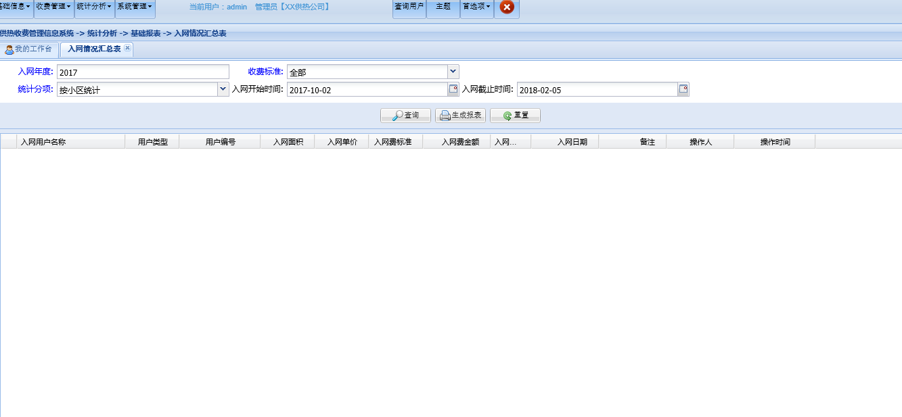

# 系统管理

## 5.1 权限管理

### 5.1.1 组织机构管理

点击系统管理，选择权限管理下的组织机构管理，弹出操作页面，包括部门新增，修改，删除等功能。

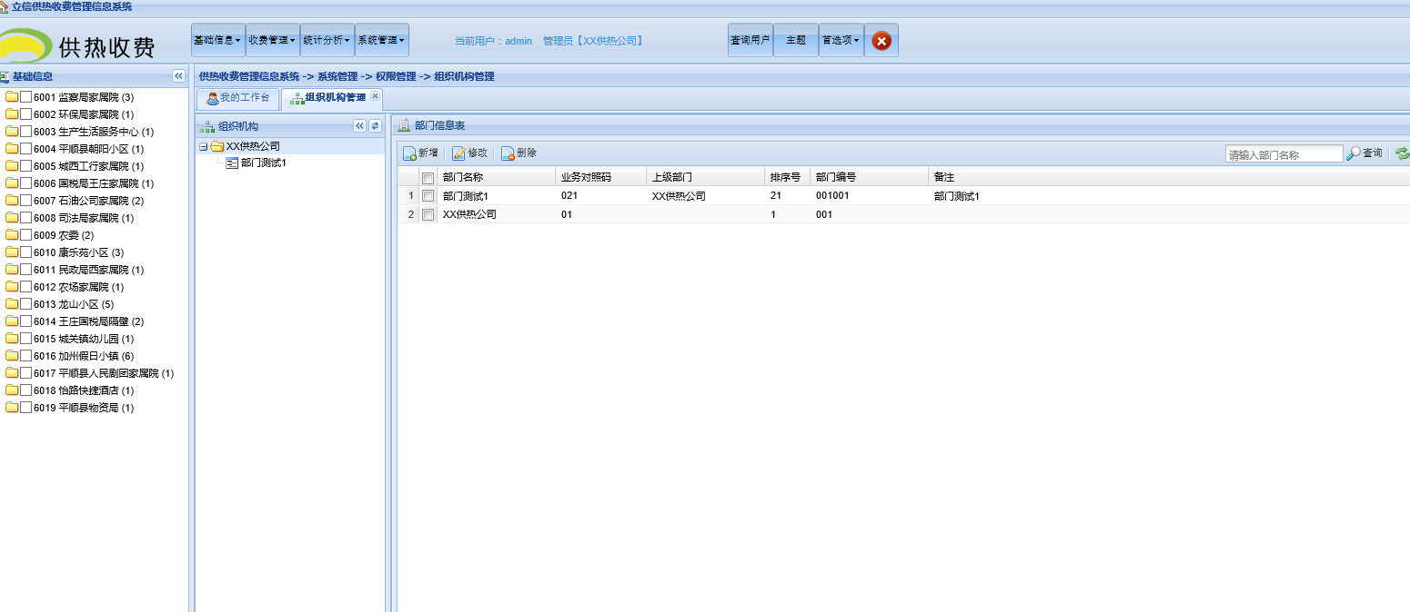

新增部门

点击新增，弹出部门新增页面，填入部门信息，并保存。列表新添一条部门记录。

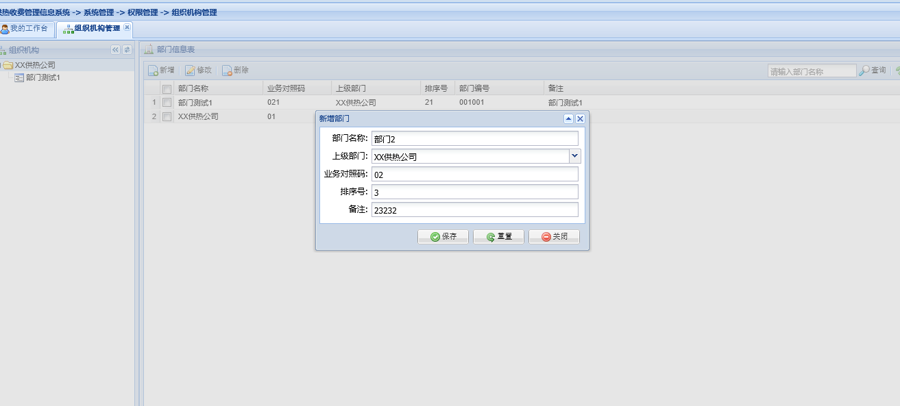

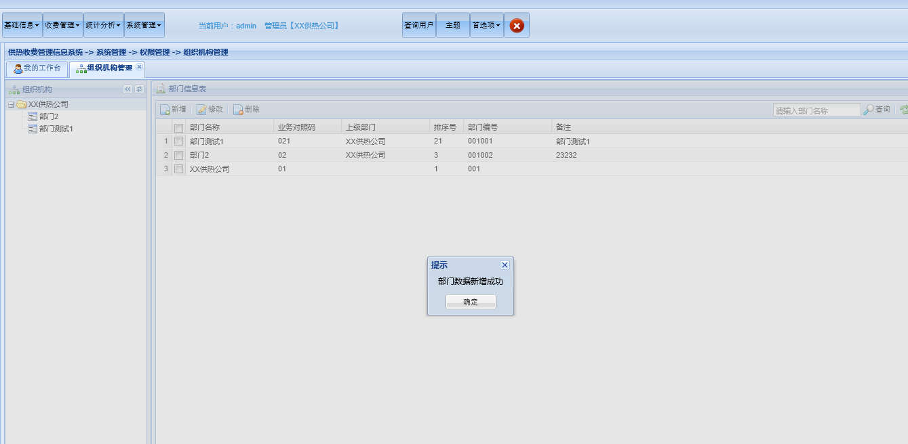

修改部门

勾选要修改的部门，点击修改，弹出部门修改的页面，填入部门信息，并保存。

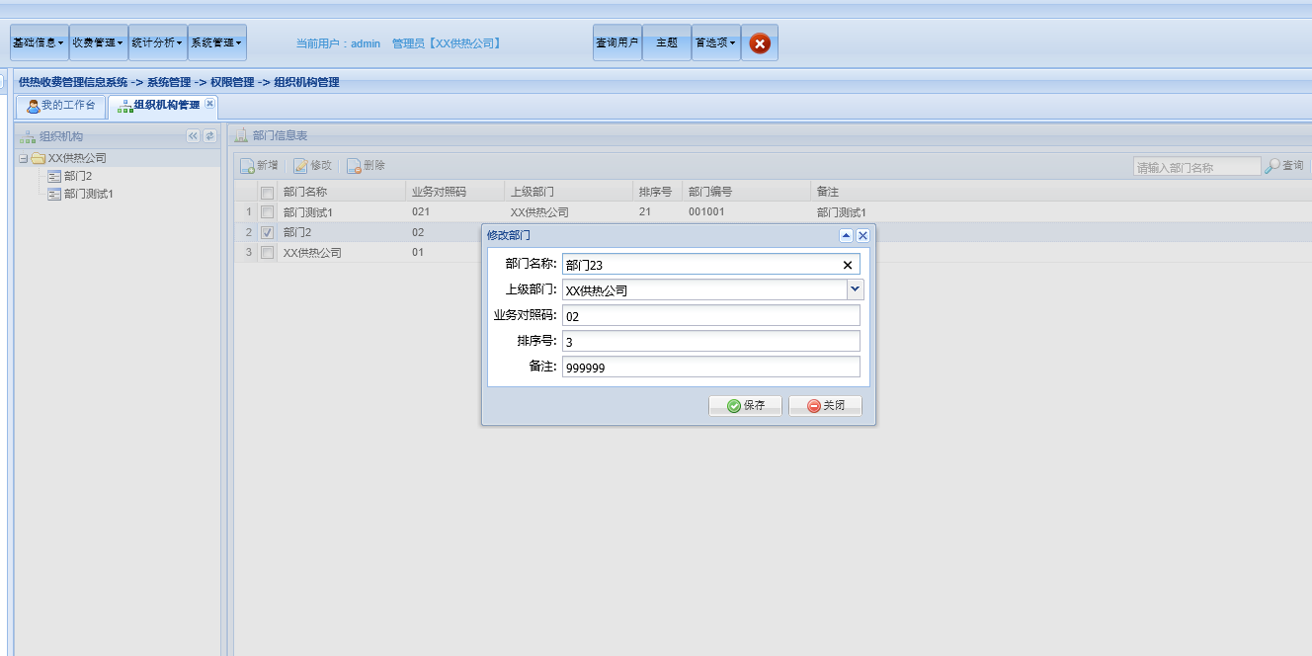

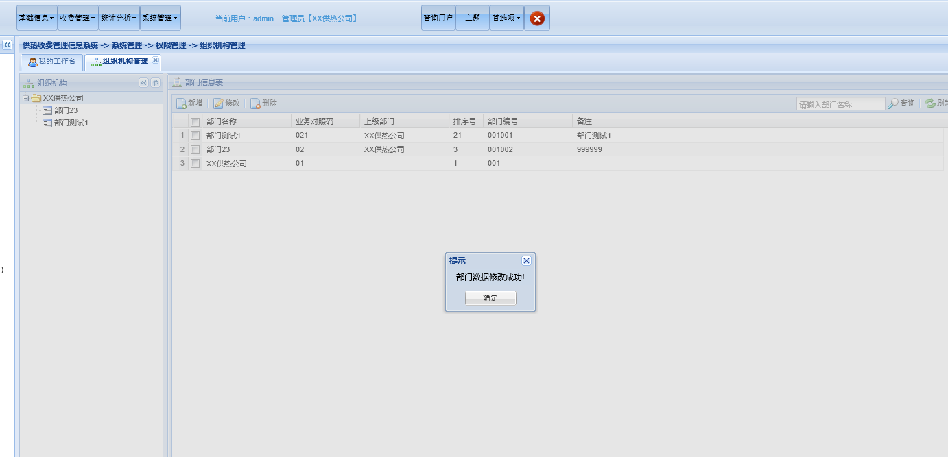

删除部门

勾选要删除的部门，点击删除，弹出确认框，删除成功。

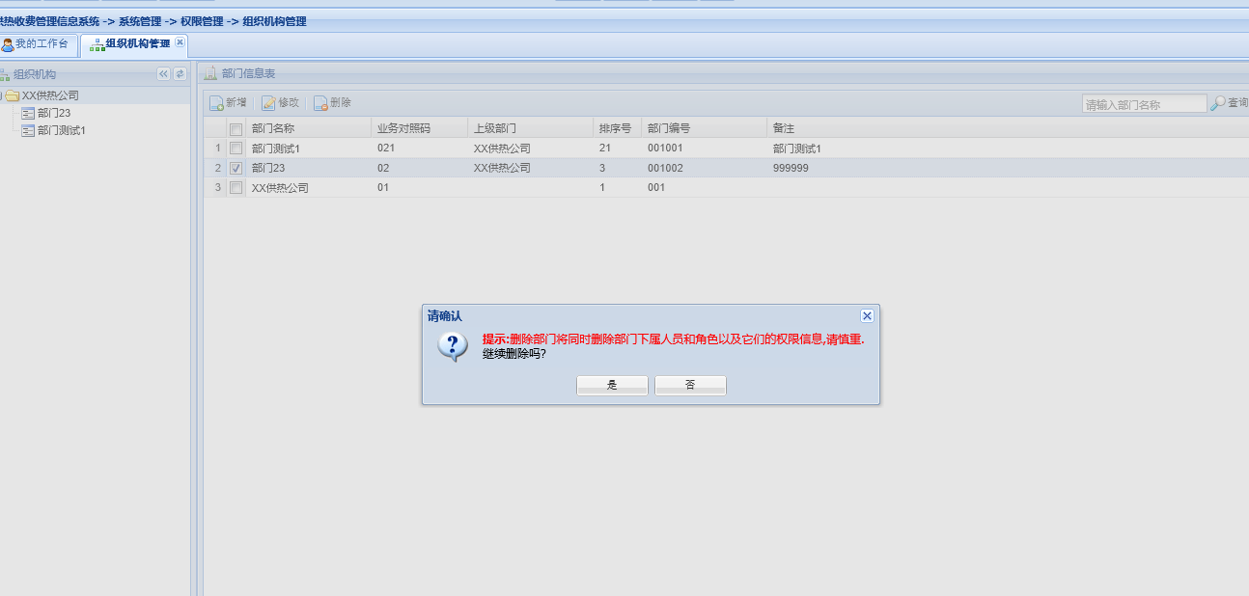

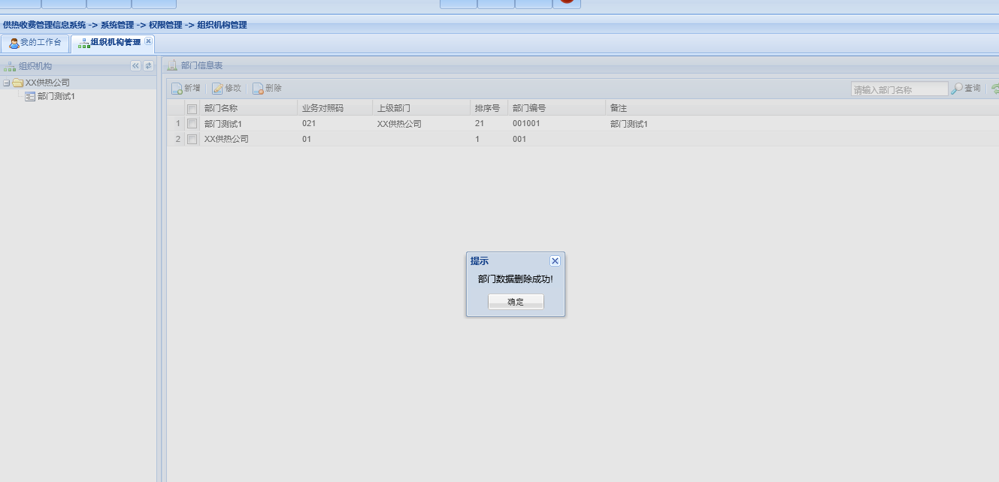

查询部门

查询框输入要查询的部门，点击查询。

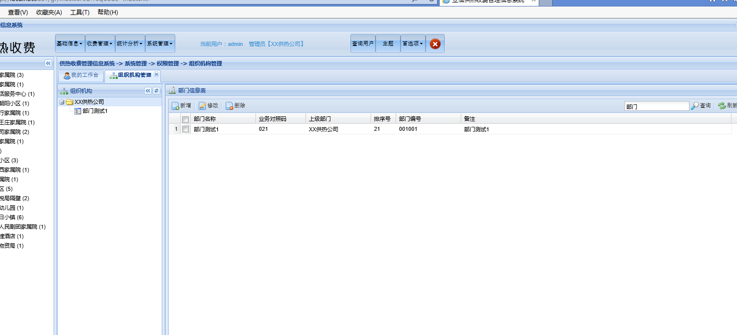

### 5.1.2 角色管理与授权

点击系统管理，选择权限管理下的角色管理与授权，弹出操作页面，包括角色新增，修改，

删除等功能。

新增角色

点击新增，弹出角色新增页面，填入角色信息，并保存。列表新添一条角色记录。

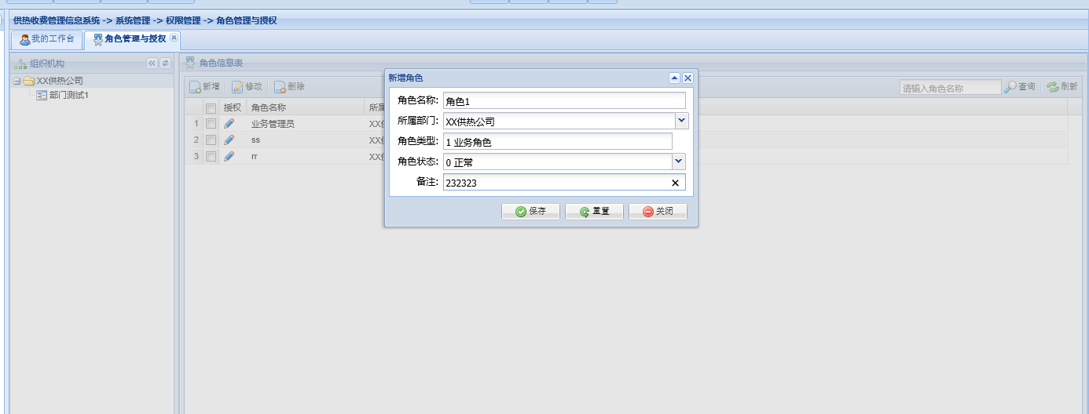

修改角色

勾选要修改的角色，点击修改，弹出角色修改的页面，填入角色信息，并保存。

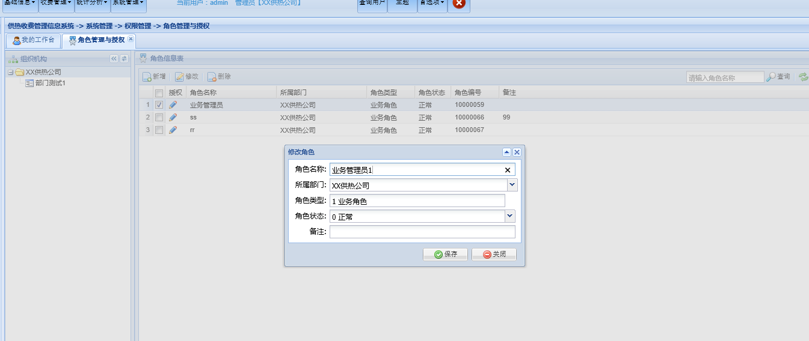

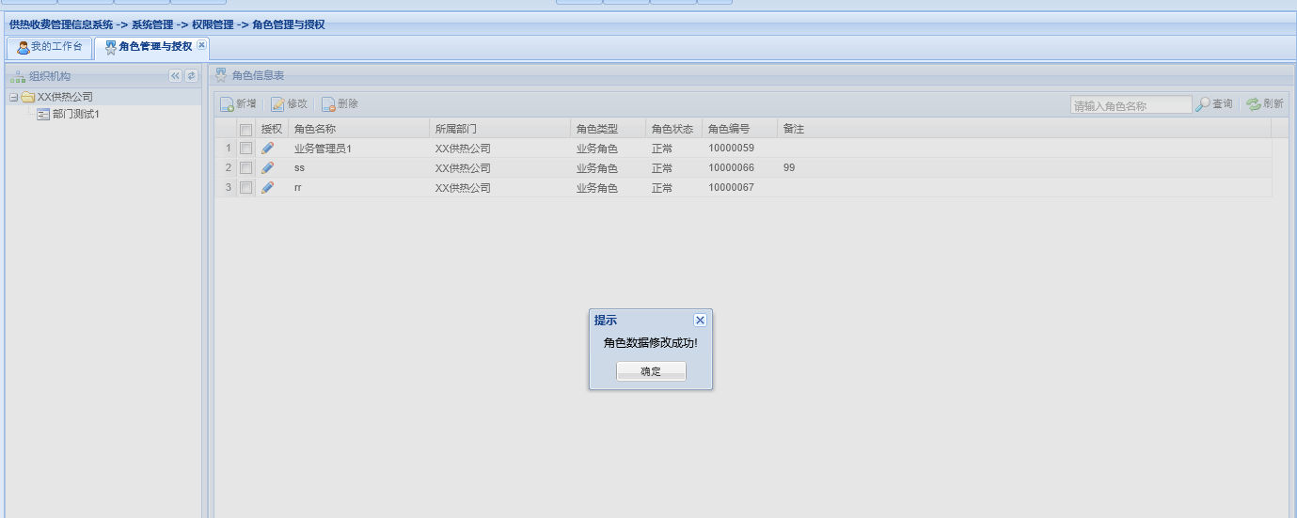

删除角色

勾选要删除的角色，点击删除，弹出确认框，删除成功。

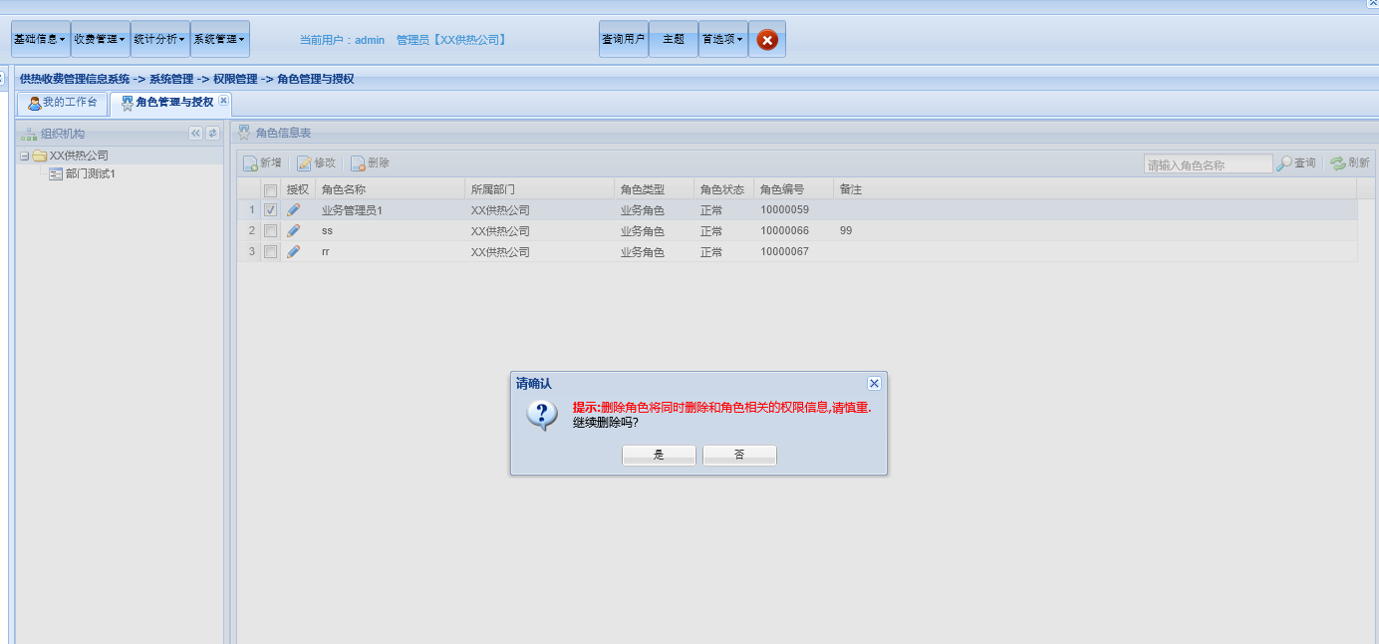

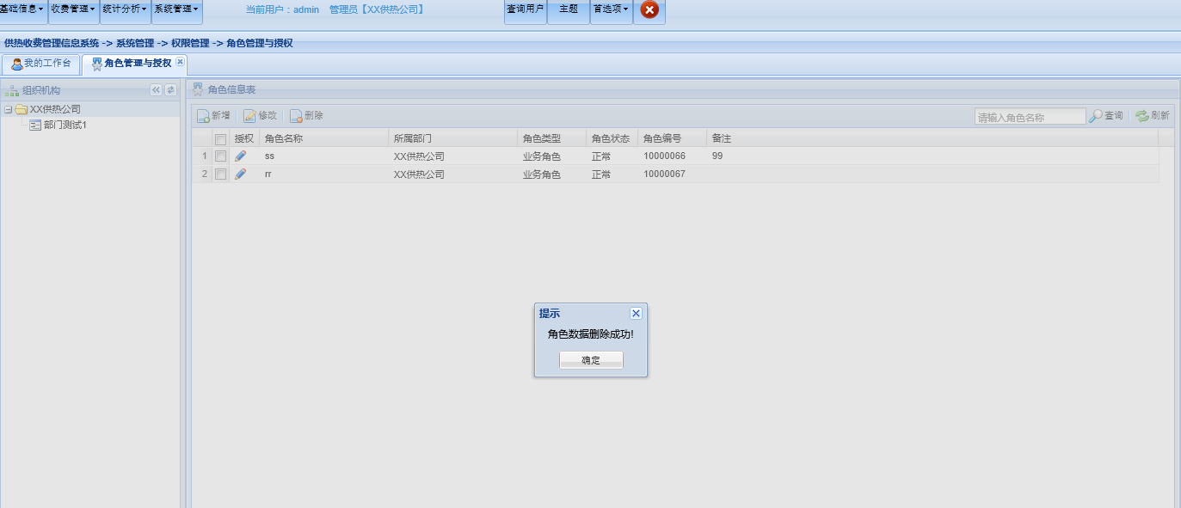

### 5.1.3 人员管理与授权

点击系统管理，选择权限管理下的人员管理与授权，弹出操作页面，包括人员新增，修改，删除等功能。

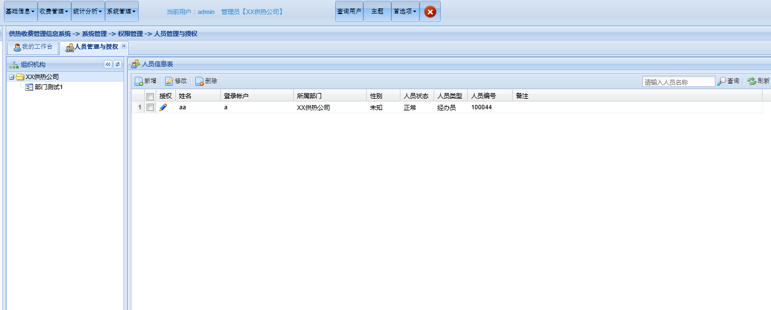

新增人员

点击新增，弹出人员新增页面，填入人员信息，并保存。列表新添一条人员记录。

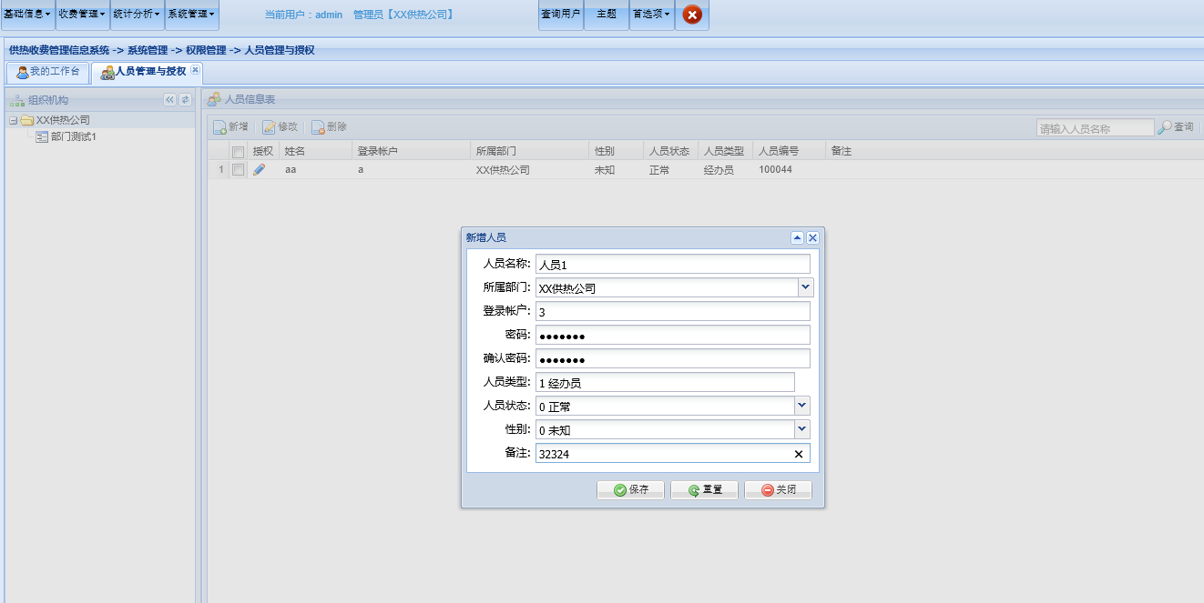

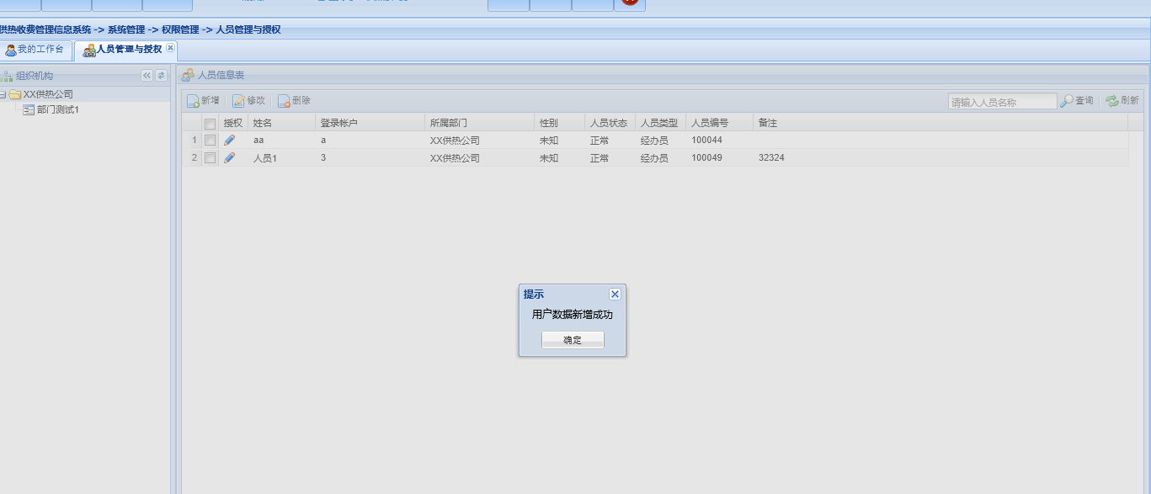

修改人员

勾选要修改的人员，点击修改，弹出人员修改的页面，填入人员信息，并保存。

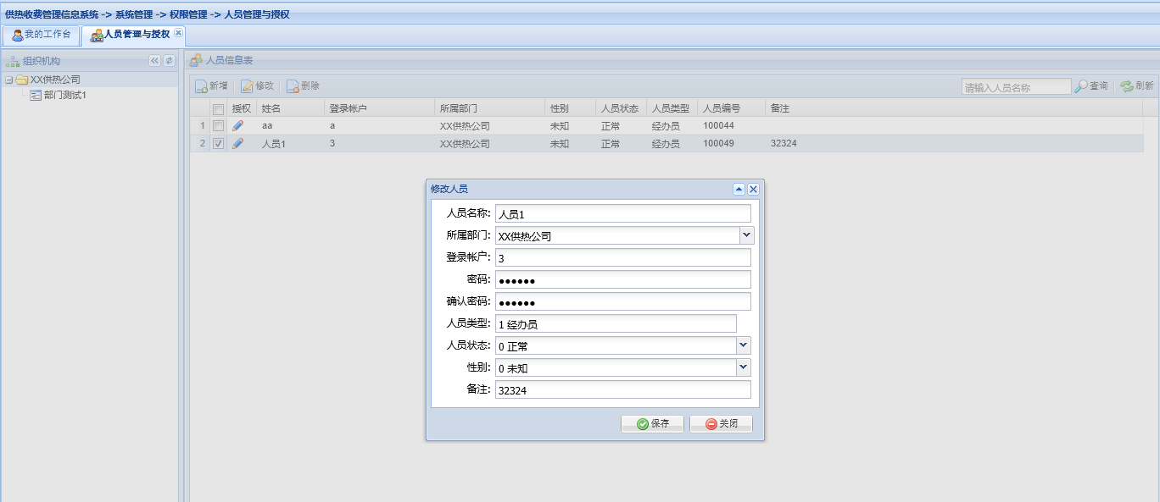

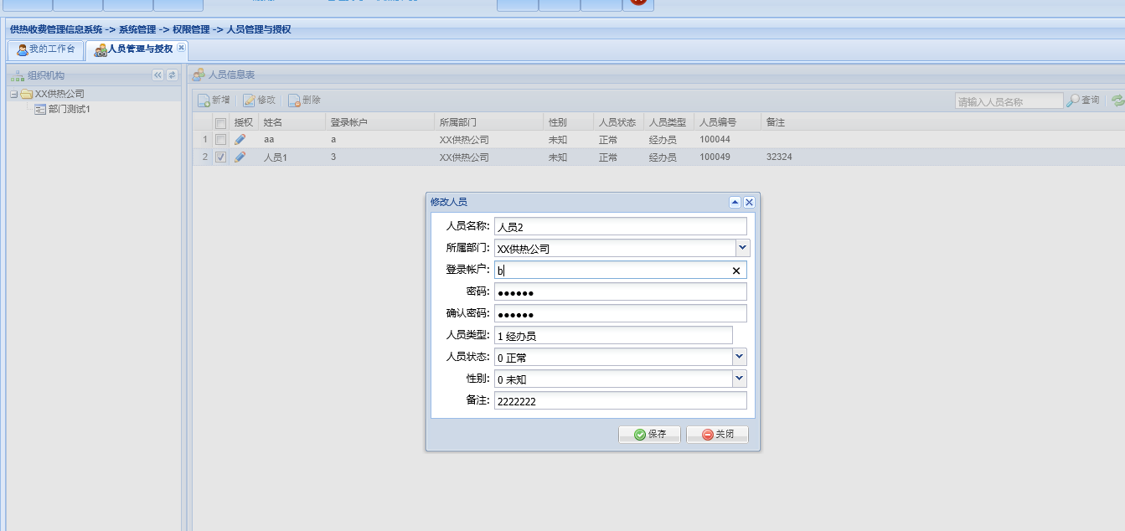

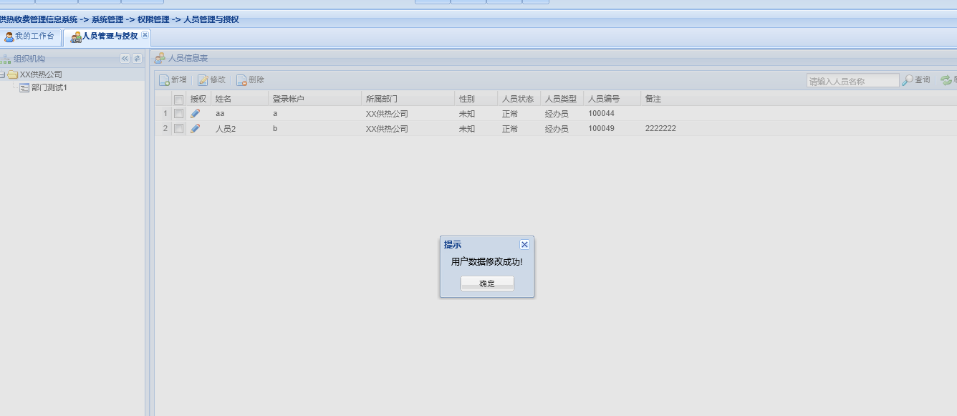

删除人员

勾选要删除的人员，点击删除，弹出确认框，删除成功。

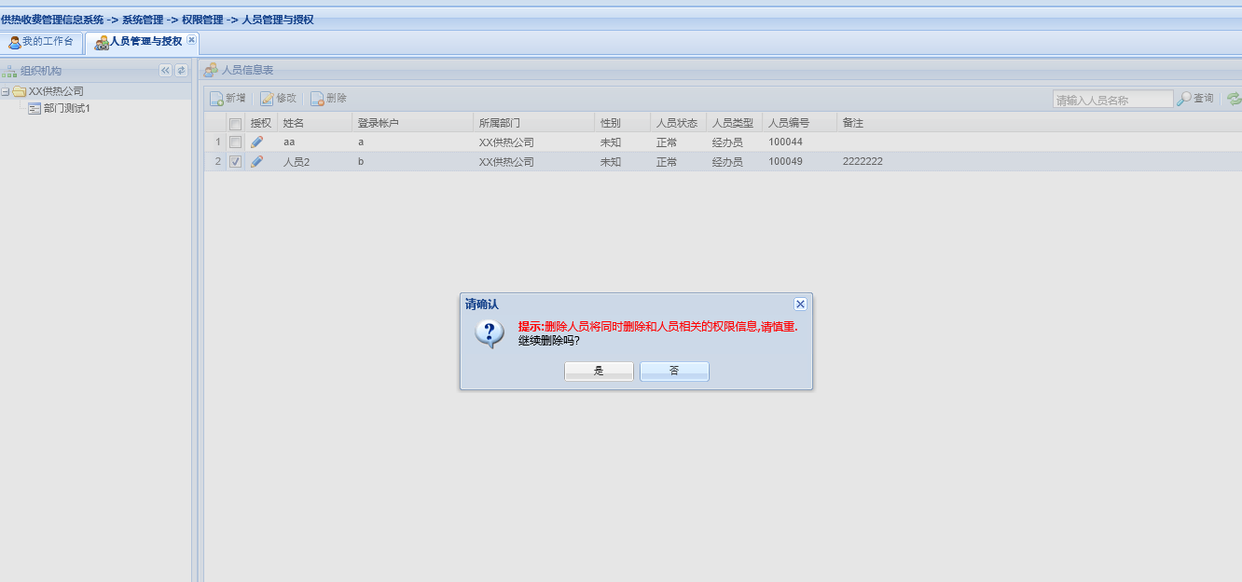

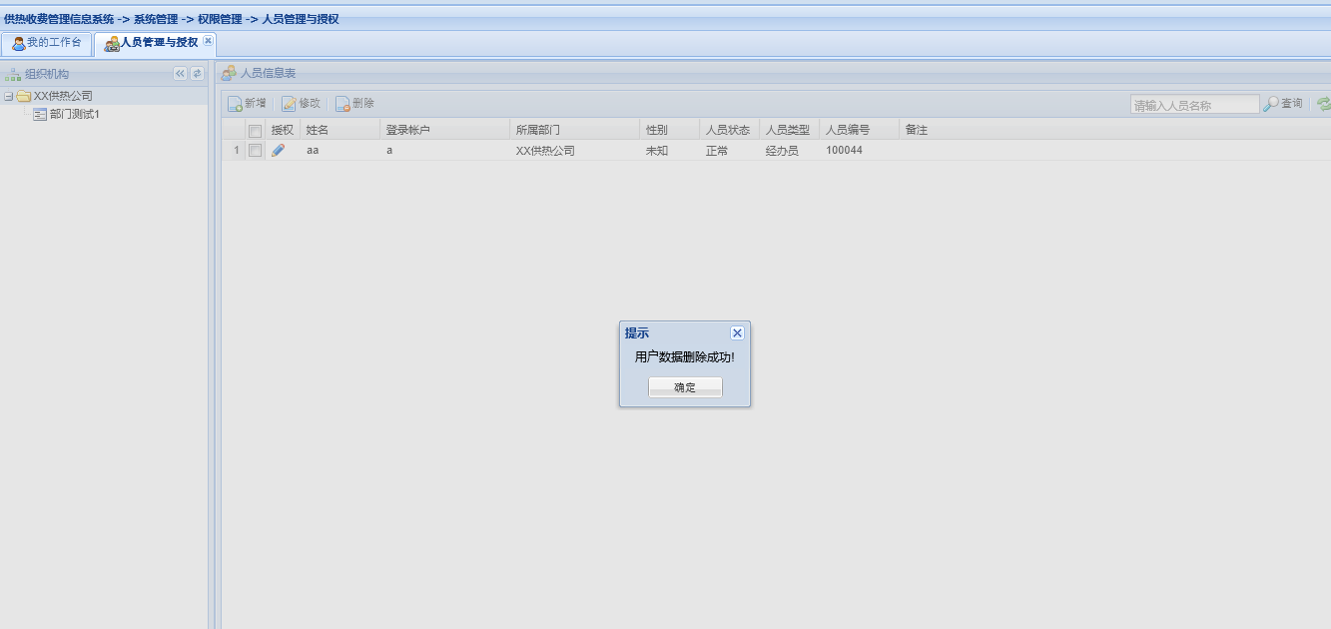

### 5.1.4 菜单资源管理

点击系统管理，选择权限管理下的菜单资源管理，弹出操作页面，包括菜单新增，修改，删除等功能。

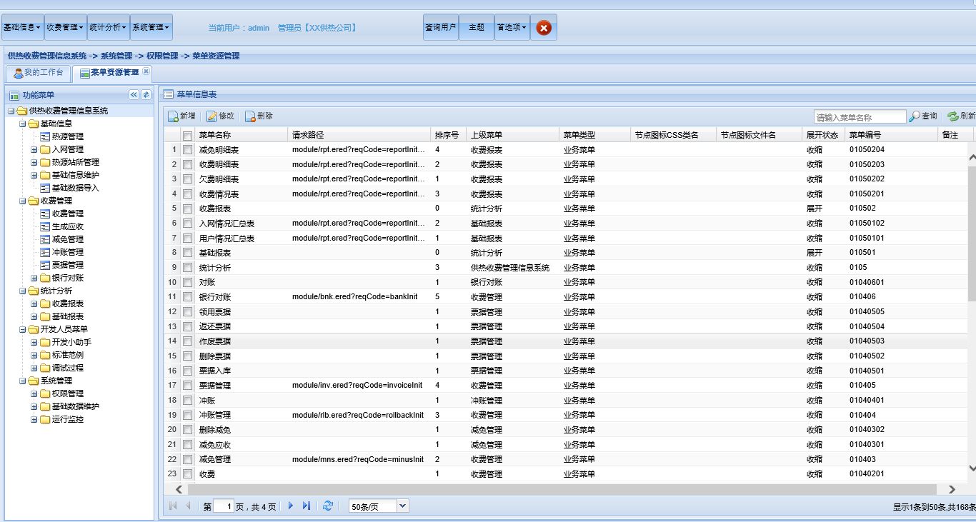

## 5.2 基础数据维护

### 5.2.1 收费标准

点击系统管理，选择基础数据维护下的收费标准，弹出操作页面，包括收费标准新增，修改，删除等功能。

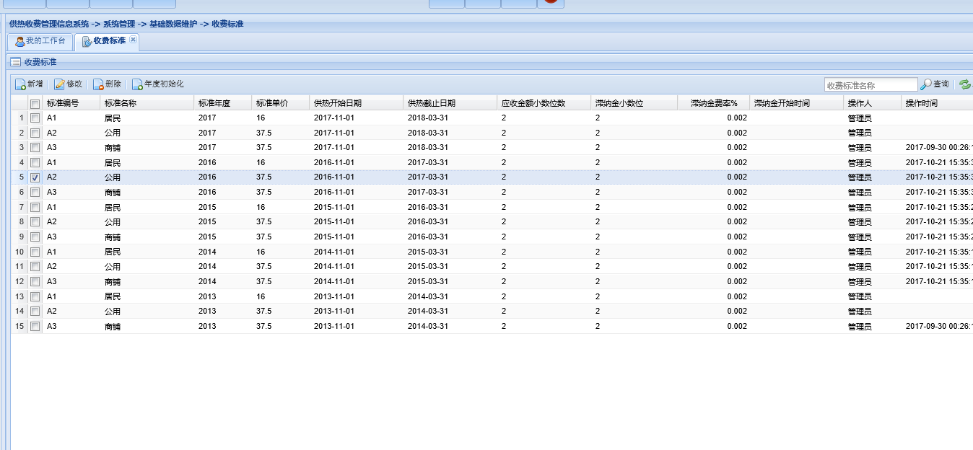

新增收费标准

点击新增，弹出收费标准新增页面，填入收费标准信息，并保存。列表新添一条记录。

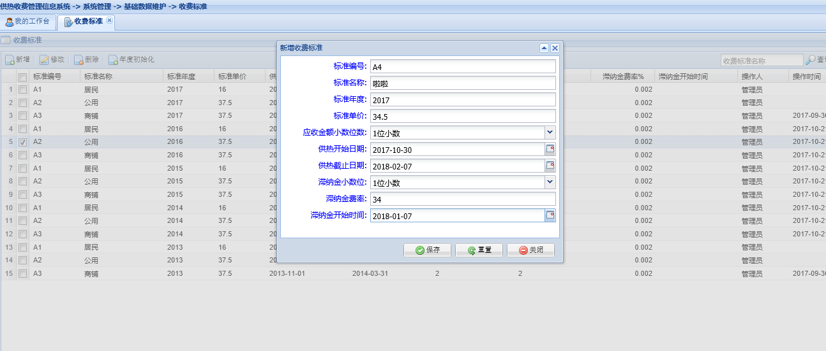

修改收费标准

勾选要修改的收费标准，点击修改，弹出收费标准修改的页面，填入收费标准信息，并保存。

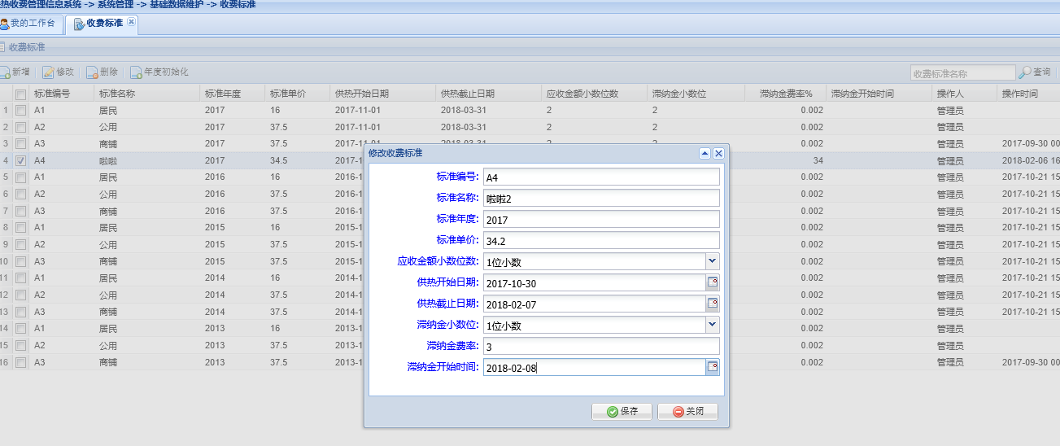

删除收费标准

勾选要删除的收费标准，点击删除，弹出确认框，删除成功。

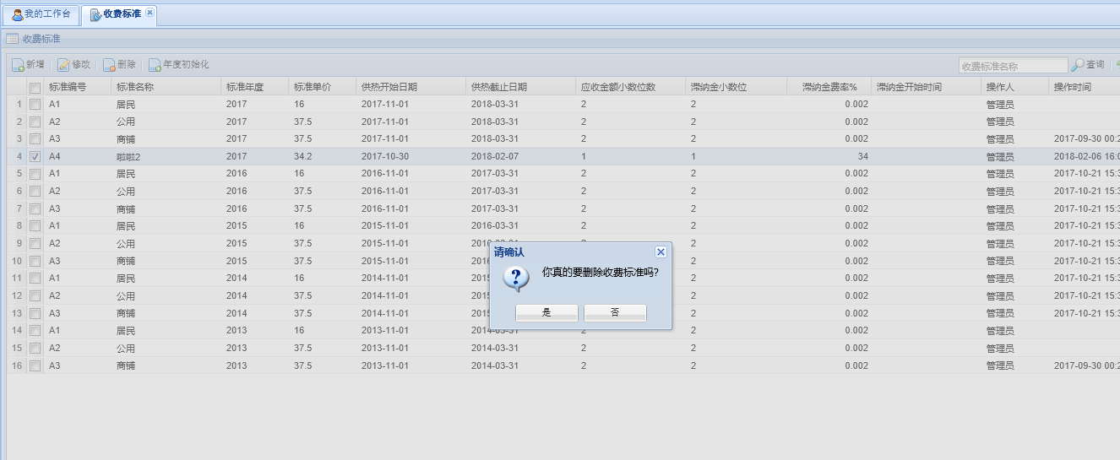

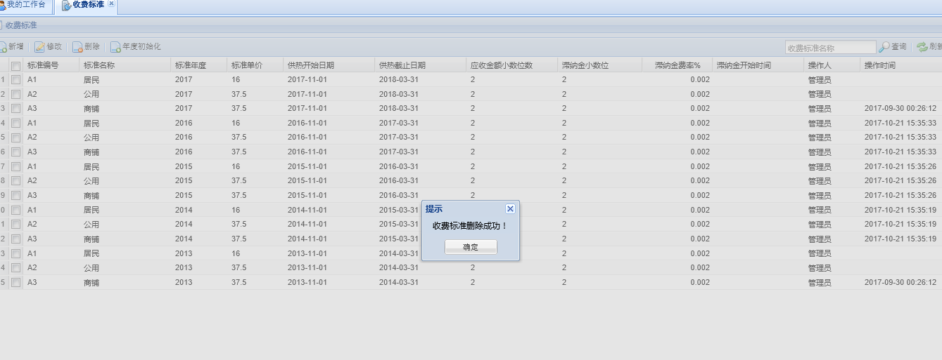

查询收费标准

输入收费标准名称，点击查询，查看信息。

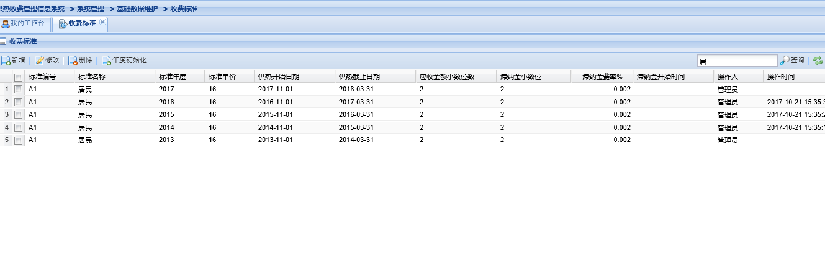收费标准年度初始化

点击年度初始化按钮，设置当前年度。

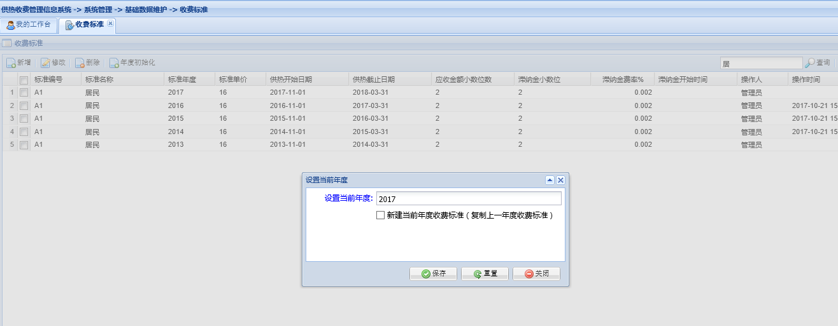

### 5.2.2 字典维护

点击系统管理，选择基础数据维护下的字典维护，弹出操作页面，包括字典新增，修改，删除等功能。

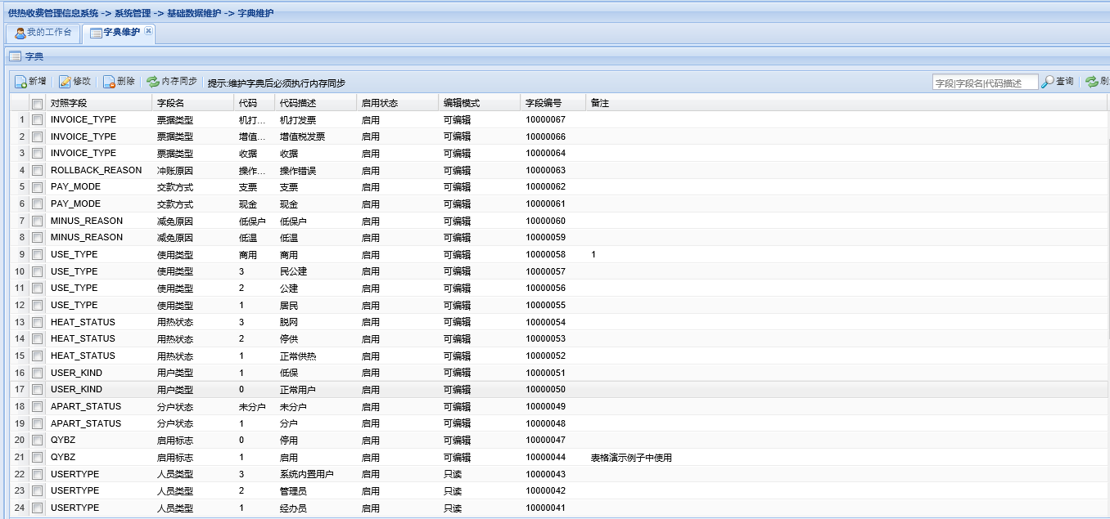

新增字典

点击新增，弹出字典新增页面，填入字典信息，并保存。

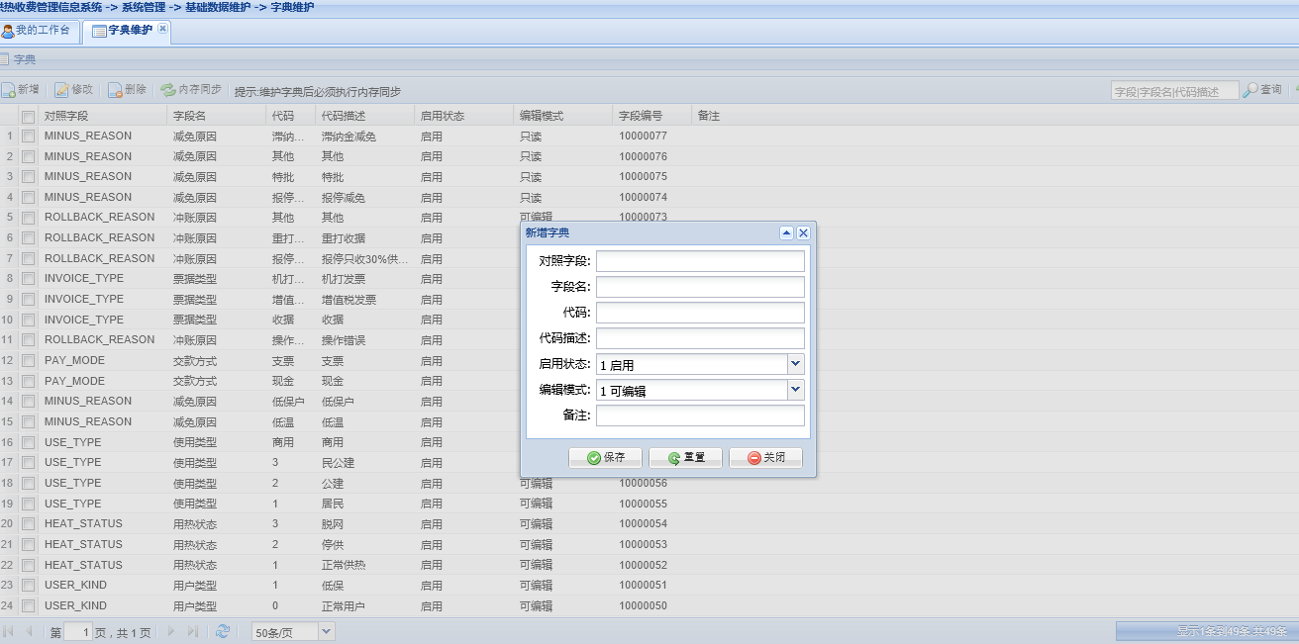

修改字典

勾选要修改的字典，点击修改，弹出字典修改的页面，填入字典信息，并保存。

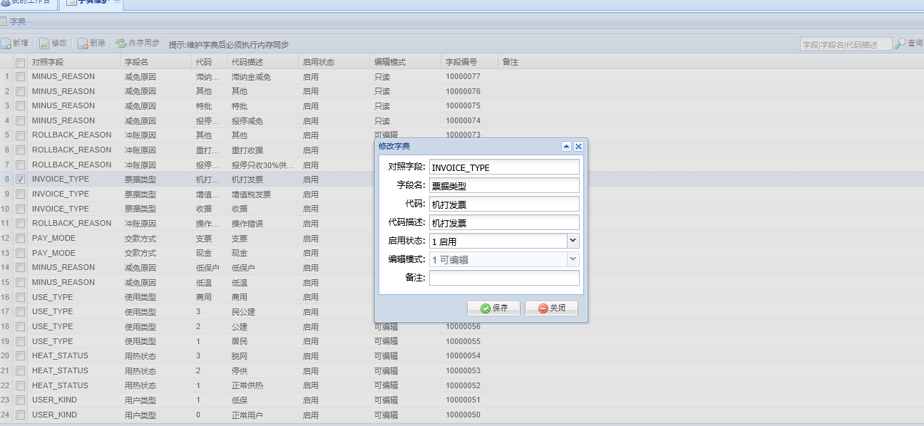

删除字典

勾选要删除的字典，点击删除，弹出确认框，删除成功。

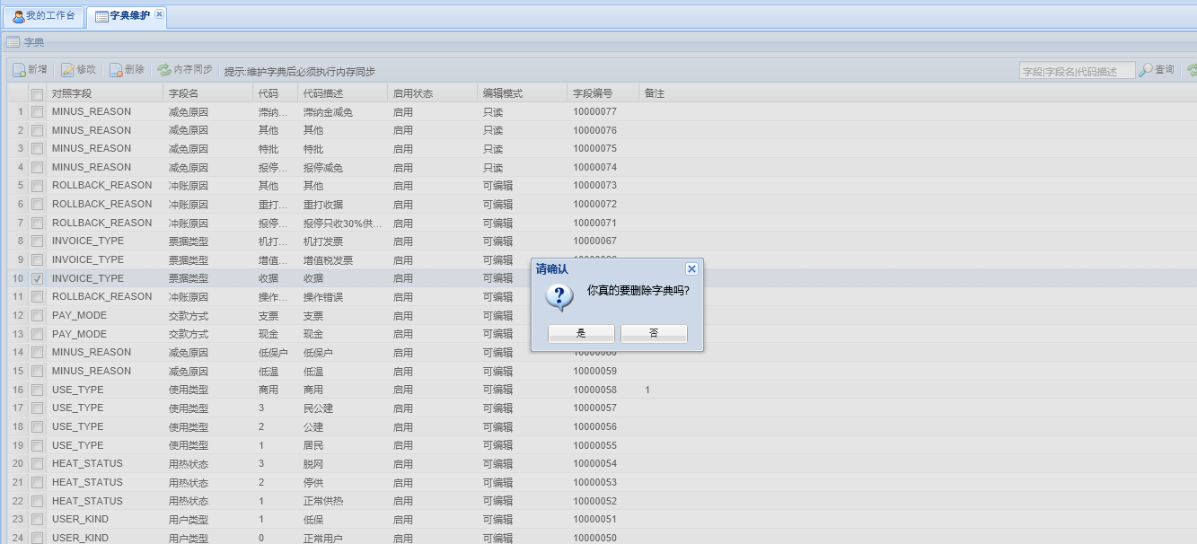

查询字典

根据字段，字段名，代码描述，进行查询。

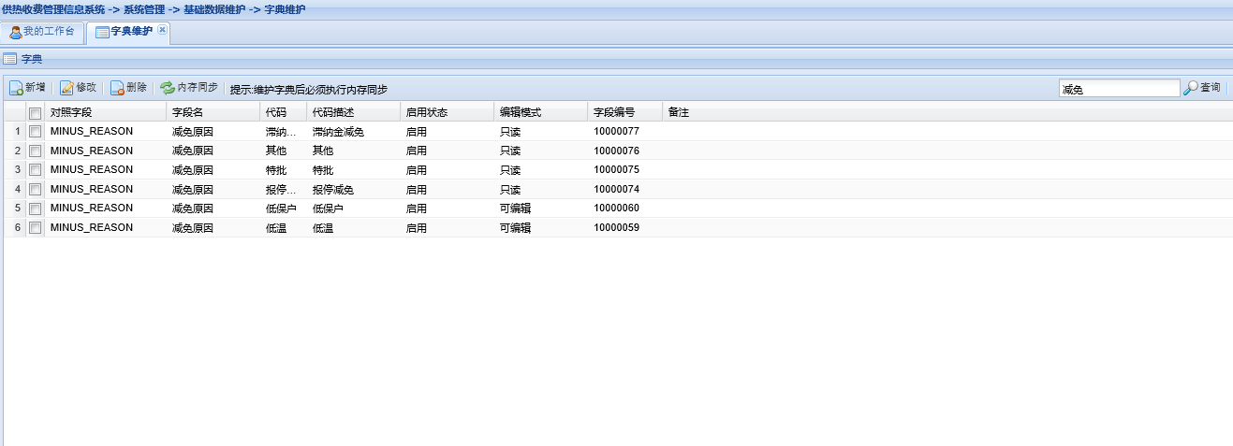

### 5.2.2 全局参数表维护

点击系统管理，选择基础数据维护下的全局参数表维护，弹出操作页面，包括全局参数表新增，修改，删除等功能。

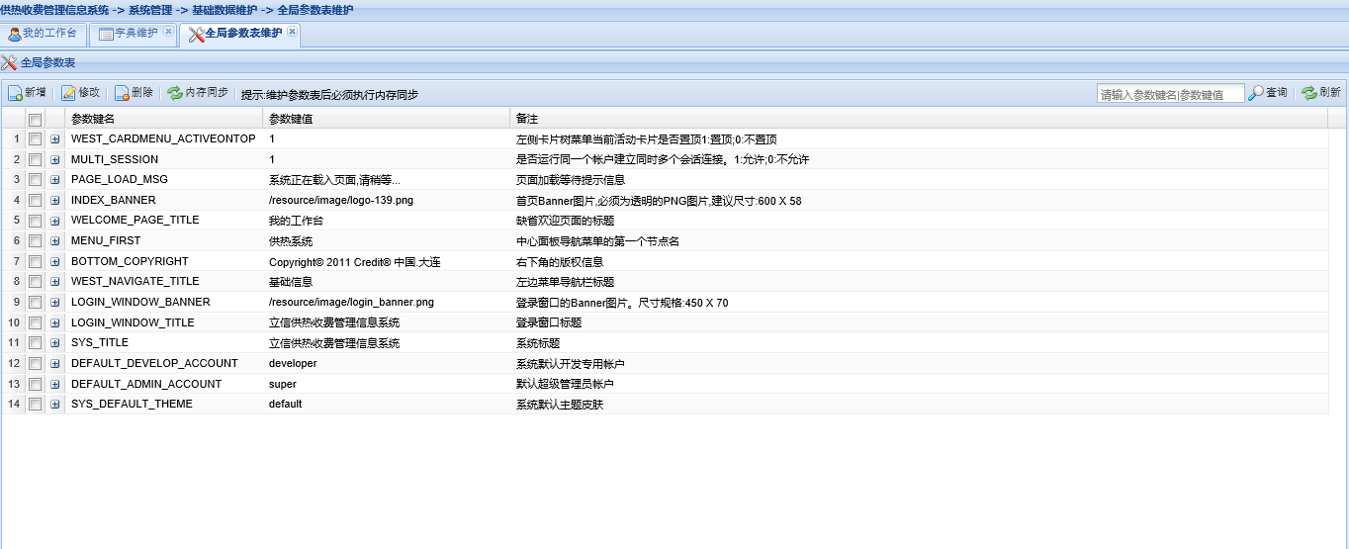

新增全局参数表

点击新增，弹出全局参数表新增页面，填入全局参数表信息，并保存。

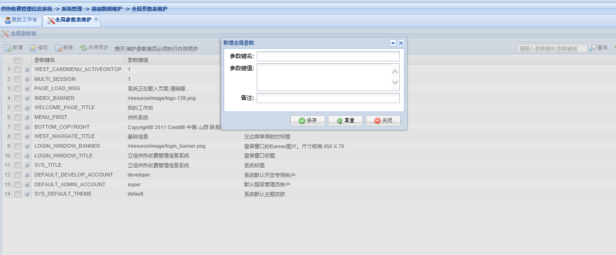

修改全局参数表

勾选要修改的全局参数表，点击修改，弹出全局参数表修改的页面，填入全局参数表信息，并保存。

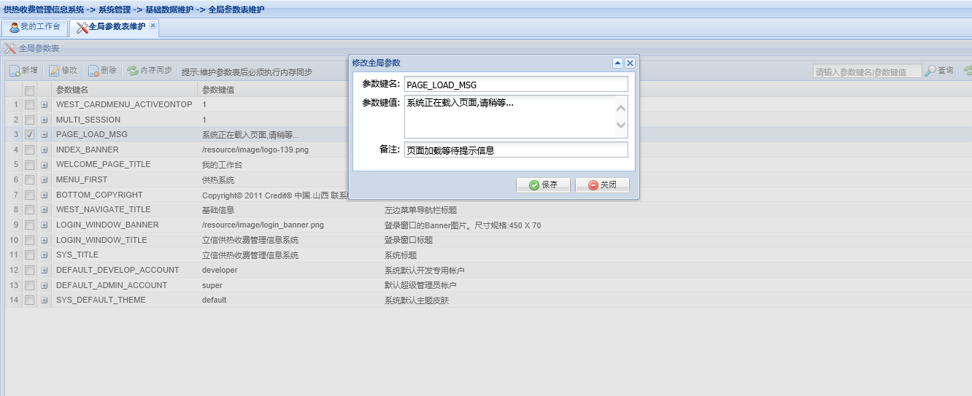

删除全局参数表

勾选要删除的全局参数表，点击删除，弹出确认框，删除成功。

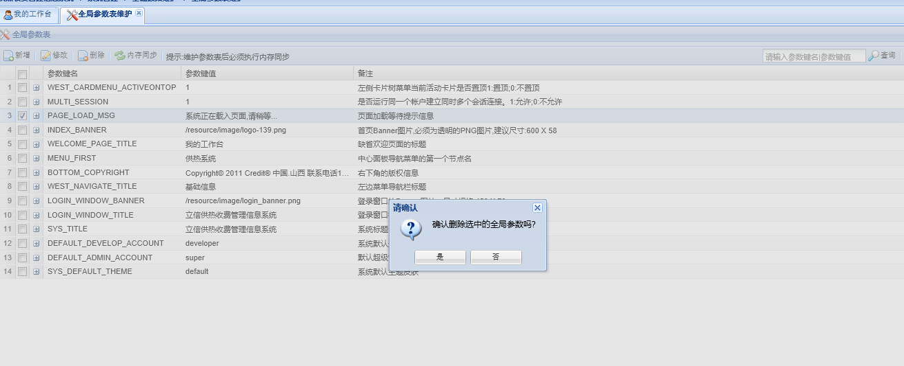

查询全局参数表

根据参数键名，参数键值，进行查询。

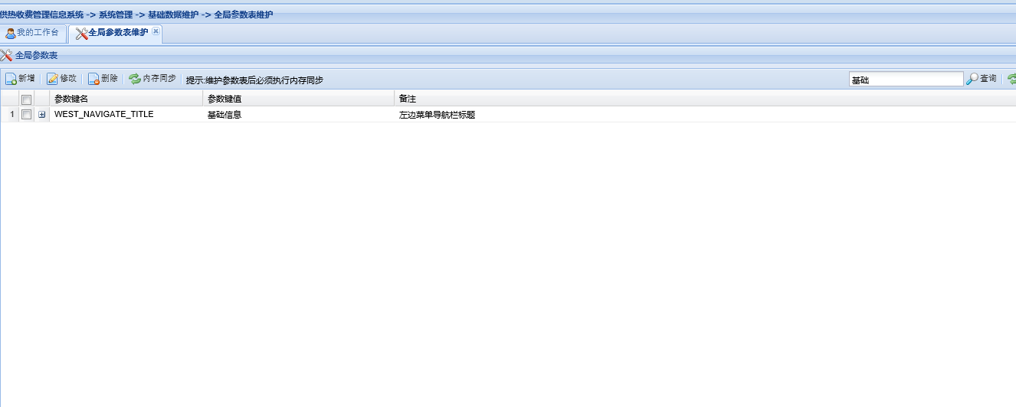

## 5.3 运行监控

### 5.3.1 Request请求跟踪

点击系统管理，选择运行监控下的request请求跟踪，弹出操作页面，根据开始日期，结束日期，账户，用户名，关键字过滤，进行查询。

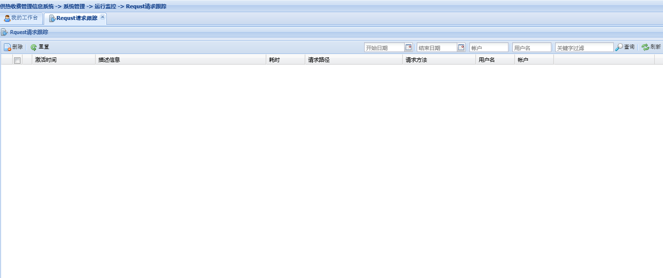

### 5.3.2 Session会话监控

点击系统管理，选择运行监控下的session会话监控，勾选要杀死的会话，点击杀死会话按钮进行操作。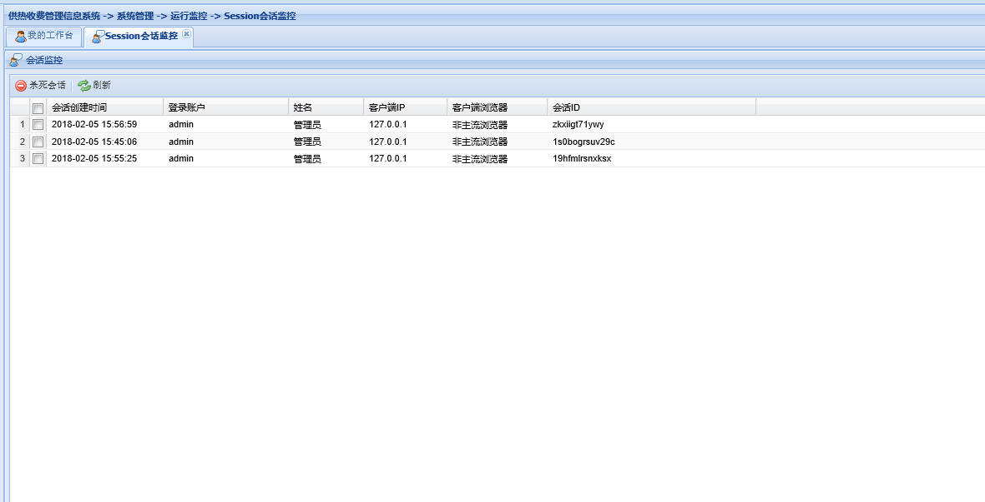

### 5.3.3 JDBC执行监控

点击系统管理，选择运行监控下的JDBC执行监控，弹出操作页面。

根据操作类型，执行时间大于，执行耗时大于，影响行数大于，SQL关键字，进行查询。

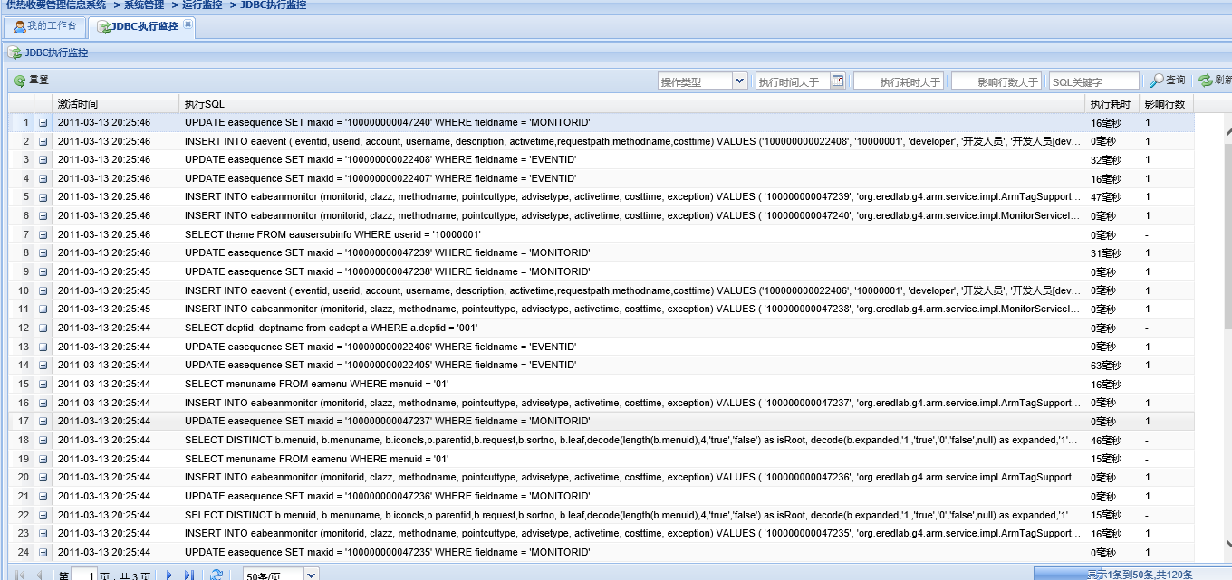

### 5.3.4 Service监控

点击系统管理，选择运行监控下的Service监控，弹出操作页面，根据开始日期，结束日期，选择通知类型，关键字过滤，进行查询。

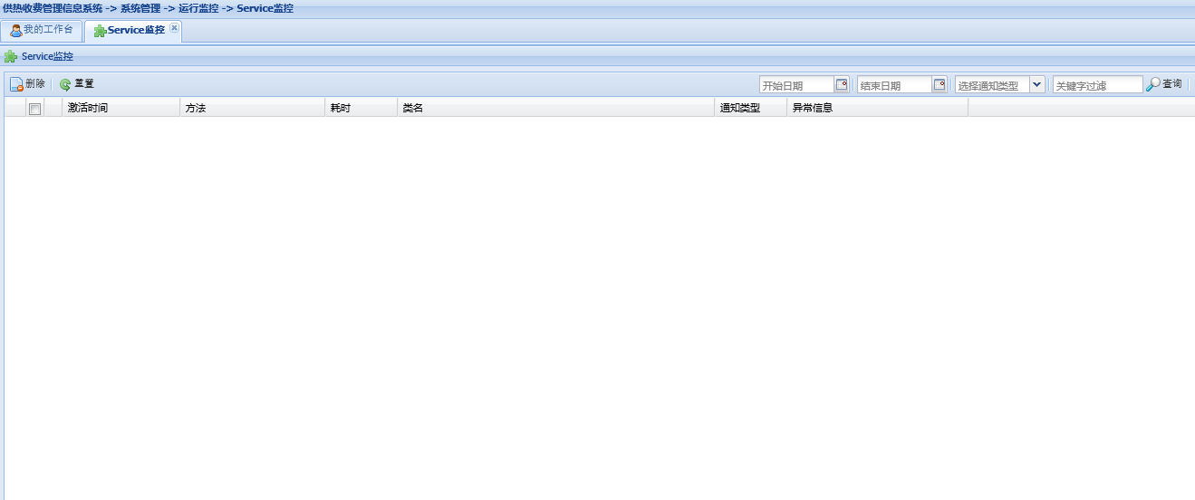

# 6.查询用户

点击查询用户，根据用户编号，用户姓名，用户卡号，用户地址，单位名称，进行查询。

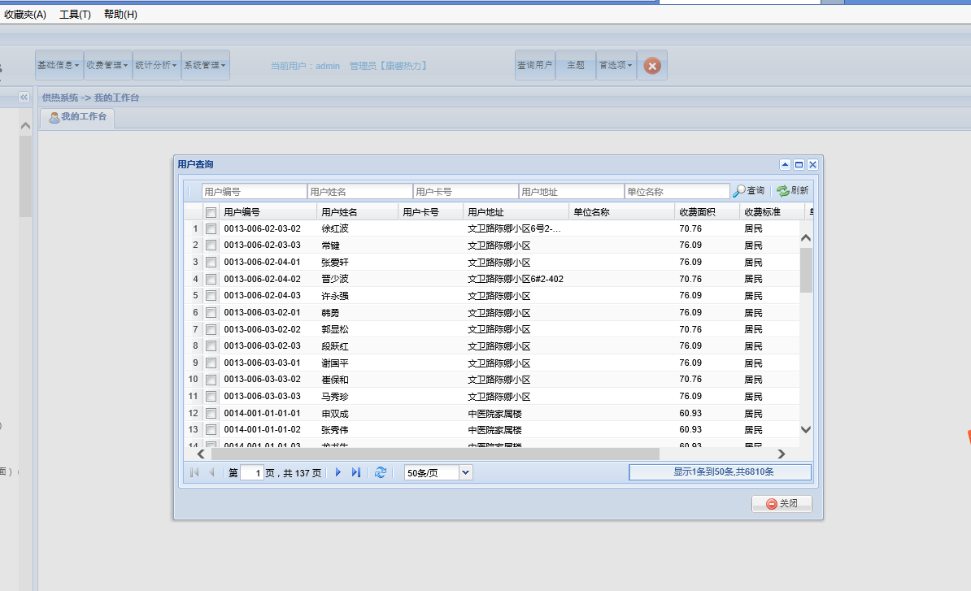

# 7.主题

点击主题，可以对界面样式进行设置。

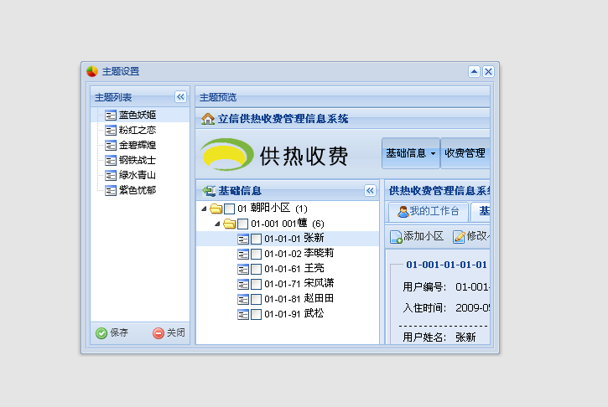

# 8.首选项

点击首选项，可以对账户信息进行修改。

